ЗАТВЕРДЖЕНО
Наказ Міністерства освіти і науки,
молоді та спорту України
29.03.2012 № 384

Форма № Н-9.02

Національний університет «Полтавська політехніка імені Юрія Кондратюка»
(повне найменування вищого навчального закладу)
Навчально-науковий інститут інформаційних технологій та робототехніки
(повна назва факультету)
Кафедра комп’ютерних та інформаційних технологій і систем
(повна назва кафедри)

Пояснювальна записка
до дипломного проеєкту (роботи)
магістра
(освітньо-кваліфікаційний рівень)
на тему
Нейромережева підтримка рішень в технічній діагностиці
_ _

Виконала: студентка 6 курсу, групи 601-ТН
спеціальності
_____________122 Комп’ютерні науки_________
(шифр і назва напряму)
___________________Павлюченко Л.С.__________
(прізвище та ініціали)
Керівник __________Альошин С.П. __
(прізвище та ініціали)
Рецензент __
(прізвище та ініціали)

Полтава – 2022 року
МІНІСТЕРСТВО ОСВІТИ І НАУКИ УКРАЇНИ
НАЦІОНАЛЬНИЙ УНІВЕРСИТЕТ
“ПОЛТАВСЬКА ПОЛІТЕХНІКА ІМЕНІ ЮРІЯ КОНДРАТЮКА”

НАВЧАЛЬНО-НАУКОВИЙ ІНСТИТУТ ІНФОРМАЦІЙНИХ ТЕХНОЛОГІЙ ТА РОБОТОТЕХНІКИ

КАФЕДРА КОМП’ЮТЕРНИХ ТА ІНФОРМАЦІЙНИХ ТЕХНОЛОГІЙ І СИСТЕМ

КВАЛІФІКАЦІЙНА РОБОТА МАГІСТРА

спеціальність 122 «Комп’ютерні науки»

на тему

«Нейромережева підтримка рішень в технічній діагностиці»

Студентки групи 601-ТН Павлюченко Луїзи Сергіївни

Керівник роботи
кандидат технічних наук,
доцент Альошин С. П.

Полтава – 2022
РЕФЕРАТ

Кваліфікаційна робота магістра: 70 с., 38 рисунків, джерела.
Актуальність даної теми полягає у покращенні роботи систем технічної діагностики та спрощенні роботи фахівців ремонту в цілому. При правильному діагностуванні несправностей технічних систем та відмов їх компонент можна вдосконали діагностичні процедури та зробити більш продуктивним процес ремонту.
Мета дослідження полягає у створенні нейромережевого інтерпретатора систем технічної діагностики.
Об’єкт дослідження: процеси створення нейромережевого інтерпретатора систем технічної діагностики.
Предмет роботи: синтез ансамблю нейромережевих моделей різного типу, архітектури та важкості з кількісною оцінкою детермінуючої сили вхідних факторів.
Завдання дослідження:
- Вивчення та аналіз основних особливостей технічної діагностики.
- Аналіз існуючих програм з можливістю навчання нейронних мереж.
- Вивчення, дослідження й вибір методу навчання мереж – класифікація.
- Створення нейромережевого інтерпретатора систем технічної діагностики.
Ключові слова: нейронні мережі, технічна діагностика, діагностичні параметри, класифікація, багаошаровий персептрон, радіальна базисна функція.

ABSTRACT

Diploma work: 70 p., 38 figures, sources.
Relevance of this topic lies in improving the operation of technical diagnostics systems and simplifying the work of repair specialists in general. With the correct diagnosis of malfunctions of technical systems and failures of their components, it is possible to improve diagnostic procedures and make the repair process more productive.
The purpose of the research is to create a neural network interpreter of technical diagnostics systems.
The object of research: the processes of creating a neural network interpreter of technical diagnostic systems.
The subject of research: the synthesis of an ensemble of neural network models of different types, architecture and difficulty with a quantitative assessment of the determining power of input factors.
The research objectives are:
1. Study and analysis of the main features of technical diagnostics.
2. Analysis of existing programs with the possibility of learning neural networks.
3. Study, research and choice of network training method - classification.
4. Creation of a neural network interpreter of technical diagnostic systems.
Keywords: neural networks, technical diagnostics, diagnostic parameters, classification, multi-layer perceptron, radial basis function.

ЗМІСТ

ПЕРЕЛІК УМОВНИХ ПОЗНАЧЕНЬ, СКОРОЧЕНЬ І ТЕРМІНІВ 5
ВСТУП 6
РОЗДІЛ 1 АНАЛІЗ ЗАСТОСУВАННЯ МЕТОДІВ ТЕХНІЧНОЇ ДІАГНОСТИКИ 8
1.1 Основні поняття технічної діагностики 8
1.2 Показники систем діагностування та діагностичні параметри 10
1.3 Класифікація діагностичних моделей 13
1.4 Діагностичні параметри об'єкту дослідження 15
РОЗДІЛ 2 НЕЙРОМЕРЕЖЕВІ ТЕХНОЛОГІЇ В ТЕХНІЧНІЙ
ДІАГНОСТИЦІ 20
2.1 Особливості використання штучних нейронних мереж в технічній діагностиці 20
2.2 Вирішення задачі діагностування електромеханічної системи за допомогою нейронної мережі 25
РОЗДІЛ 3 СТВОРЕННЯ НЕЙРОМЕРЕЖЕВИХ ІНТЕРПРЕТАТОРІВ ДЛЯ ПОТРЕБ СИСТЕМ ТЕХНІЧНОЇ ДІАГНОСТИКИ 33
3.1 Створення нейромережі для передбачення температурного режиму 33
3.2 Створення нейромережі для передбачення електроспоживання на промислових підприємствах 39
3.3 Створення нейромережі для визначення працездатності автомобільного двигуна 47
ВИСНОВКИ 58
СПИСОК ВИКОРИСТАНИХ ДЖЕРЕЛ 59

ПЕРЕЛІК УМОВНИХ ПОЗНАЧЕНЬ, СКОРОЧЕНЬ І ТЕРМІНІВ

ШНМ – штучні нейронні мережі.
РБФ – радіальна базисна функція.
АНС – автоматизована нейронна мережа.
СОМ – Component Object Model.
PMML – Predictive Model Markup Language.
ТО – технічне обслуговування.
СД – система діагностування.
ОД – об'єкт діагностування.
ДП – діагностичні параметри.
ДМ – діагностичні моделі.
ЕМС – електромеханічної системи.
ОРЕП – оптовий ринок електроенергії та потужності.
БПП – багатошарові персептрони.
РБФ – радіальні базові функції.

ВСТУП

Вважається, що інформаційні системи зі штучним інтелектом є кібернетичні системи, але вони тільки частка кібернетики, оскільки кібернетика, за Вінером, – наука про управління і зв’язок у живому організмі і машині. Проблеми ж створення штучного інтелекту пов’язуються з комп’ютерними системами з «інтелектуальною» поведінкою.
Хоч поки що немає чіткого визначення самого поняття інтелекту, але частіше під ним розуміють здатність правильно реагувати на нову ситуацію, тим більше, коли йдеться про штучний інтелект. Системами з штучним інтелектом можна назвати системи обчислювальних і логічних машин, що виконують властиві людині інтелектуальні дії, пов’язані зі сприйманням та обробкою знань, міркуванням і відповідним спілкуванням (гра в шахи, створення музики і віршів, проектування складних систем і т.п.). Для відповіді на запитання, які машини можна назвати «думаючими», Тьюрінг запропонував досліднику спілкуватися через посередника з невидимими йому людиною чи машиною. Інтелектуальною можна вважати ту машину, яку дослідник в процесі такого спілкування не відрізнить від людини. Проте в наш час інтелектуальними також називають людино-машинні системи, які ефективно використовують знання людини та аналітичні можливості машини (то насамперед експертні системи).
Дана проблема є актуальную, оскільки потребує створення складних діагностичних систем, побудованих на універсальних принципах, що забезпечують високий рівень надійності при діагностиці та прогнозуванні технічного стану продукції. Перспективним напрямком є створення інфраструктури тезнічної діагностики несправностей на основі використання нейронних мереж. Нейронні мережі в задачах діагностики і прогнозування технічного стану виробів можуть бути використані в якості підсистеми вибірки і прийняття рішень, що передає діагностичну інформацію в інші підсистеми управління.
Мета дослідження полягає у створенні нейромережевого інтерпретатора систем технічної діагностики.
Проаналізвавши науково-методичну, управлінську літературу та дізнавшись більше про застосування методів штучного інтелекту в технічній діагностиці, було вирішено, що розроблення нейромережевого інтерпретатора має бути послідовним. Необхідно розробити даний інтерпретатор поетапно, створюючи належне технічне забезпечення.
Основні завдання діагностики та прогнозування наступні:
– сформувати базу з багатьма станами;
– оцінити ступінь впливу кожного інформаційного параметра на ймовірність переходу системи в будь-який з можливих станів.
– використлвуючи ШНМ провести регулюваня значень вихідних сигналів об'єкта діагностики;
– уточнити діагноз стану системи за допомогою ШНМ для підвищення його достовірності.
Об’єкт дослідження: процеси створення нейромережевого інтерпретатора систем технічної діагностики.
Предмет дослідження: синтез ансамблю нейромережевих моделей різного типу, архітектури та важкості з кількісною оцінкою детермінуючої сили вхідних факторів.
Для кращої оцінки результатів було розглянуто три різні предметні області: діагностування температурного режиму компонент системи, прогнозування енергоспоживання компонент промислового комплексу, діагностика несправностей автомобільного двигуна. Навчання мереж проводилось за допомогою класифікації двома способами: багатошаровим персептроном та радіальною базисною функцією. В кожній предметній області виділено різну кількість факторів для більш ефективної оцінки дослідження та виявленні можливої залежності між результатами технічної діагностики та кількістю факторів.

РОЗДІЛ 1
АНАЛІЗ ЗАСТОСУВАННЯ МЕТОДІВ ТЕХНІЧНОЇ ДІАГНОСТИКИ

Основні поняття технічної діагностики

Сучасні технічні комплекси, як об'єкти діагностики – це складні системи. Процес визначення стану технічної системи, тобто діагностування, може бути як самостійним процесом при дослідженні з певними або невизначеними показниками, що встановлюють вид стану, так і частиною процесу при прогнозуванні стану системи. Реалізувати процедуру діагностування можна шляхом вимірювання кількісних значень параметрів, аналізу та обробки результатів вимірювання та управління системи відповідно до алгоритму діагностування.
Діагностування технічної системи або іншого об'єкта виконується в системі діагностування (СД), яка являє собою сукупність об'єкта та засобів діагностування, підготовлених до діагностування, для здійснення його за правилами, встановленими відповідною документацією. Складовими цієї системи є:
1) об'єкт діагностування (ОД), під яким розуміють сам об'єкт чи його складові, стан яких підлягає визначенню;
2) засоби діагностування - сукупність вимірювальних приладів, засобів комутації та сполучення з ОД; програмне забезпечення комп'ютерної діагностики, обробки, передачі, зберігання інформації результатів діагностики для подальшого прогнозування поведінки чи стану об'єкта.
Система діагностування працює відповідно до алгоритму діагностування, який представляє сукупність розпоряджень про проведення діагностування.
Умови проведення діагностування включають до свого складу:
– діагностичні параметри (ДП) та їх гранично допустимі найменші та найбільші передвідмовні значення;
– періодичність діагностування об'єкта та експлуатаційні параметри засобів, що застосовуються;
– режим діагностування та контролю.
Під діагностичним параметром (ознакою) - розуміється параметр, застосовуваний у порядку визначення стану об'єкта чи системи.
Основні загальні властивості, що характеризують об'єкт діагностування як систему у сукупності характеризують якість цільового функціонування. При діагностуванні під системою розуміють [1] об'єкт та/або процес, які мають такі властивості:
1. Цілісність , що означає наявність цільового нерозривного зв'язку між компонентами.
2. Селективність, тобто. вибір компонентів, призначених для виконання функції.
3. Функція, функціонування, поведінка. Тут – функція це властивість системи, що виявляється при досягненні мети, а функціонування – процес досягнення мети. Поведінка може бути функціональною, дисфункціональною, нейтральною. Ціль або цілі утворюються з вивчення протиріч «середовище-система». Цілі випливають із аналізу проблеми взаємодії системи зі сферами середовища: фізичною, інформаційною, економічною, технічною, соціальною, тощо. Виникнення сфер призводить до розмитості (теорія Заде) [2].
4. Організація. Тут слід зазначити, що організація - це різноманітне поняття: структура, порядок проведення, установа тощо. У разі організація - це побудова системи, тобто, статика та її розвитку, і поведінка у часі та просторі, тобто, динаміка.
5. Управління – як частина організаційного процесу. Сюди входять:
а) наявність ресурсів/матеріальних та інформаційних;
б) управління, як збирання, обробка, з'ясування інформації та вироблення управляючих імпульсів;
в) реалізація сигналів керування.
6. Якість цільового функціонування – показники ефективності на виході системи.
За наявності цих властивостей, система – організована цілісність селективно відібраних компонентів, взаємозв'язок і взаємообумовленість яких дозволяє здійснювати управління функціонуванням задля досягнення поставленої мети з оптимальною якістю цільового функціонування за умов протидії середовища [3].

Показники систем діагностування та діагностичні параметри

Процес діагностування складних технічних систем є невід'ємною частиною процесів їх обслуговування. Тому ряд показників якості, що характеризують надійність функціонування об'єктів та її окремі складові можуть бути одночасно показниками і системи діагностування, і об'єкта діагностування. З іншого боку, діагностування об'єкта здійснюється в СД, а це у свою чергу також означає, що ціла низка параметрів системи та об'єкта діагностування важко відокремити один від одного.
Параметри системи як ОД поділяють [4,5] на групи, які характеризують:
а) потреби системи в діагностуванні;
б) діагностування системи;
в) конструктивну пристосованість системи до діагностування та контролю.
Потреба технічної системи в діагностуванні визначаються стратегією процесу експлуатації та обслуговування, під час проведення якого здійснюється управління станом компонентів системи (зокрема контроль показників стану системи). Наприклад, такими показниками для технічної системи є:
Т_{д} - періодичність проведення діагностування або напрацювання об'єкта, після якого потрібне діагностування;
τ_{д} - Середній час проведення діагностування як функція напрацювання.
Діагностованість об'єкта (системи) характеризується сукупністю параметрів, їх допусків та похідних, що визначають види стану всієї структури системи. Найважливішим показником діагностування є сукупність параметрів контролю працездатності. Кількісно цей показник може бути представлений множиною параметрів та коефіцієнтом повноти перевірки працездатності.
Пошук місця відмови у процесі діагностування характеризується [6] глибиною пошуку дефекту, яку задають із зазначенням складової частини об'єкта діагностування чи його ділянки.
В цілому операції діагностування щодо визначення працездатності об'єкта та можливого дефектного вузла та/або місця відмови можна характеризувати [7, 8] рядом показників, таких як:
L - довжина тесту діагностування, яка визначається кількістю елементарних тестових впливів;
Рi,j - ймовірність помилки діагностування виду (i,j) - ймовірність спільного прояву двох подій: ОД знаходиться в стані i, а в результаті діагностування вважається таким, що знаходиться в стані j;
D - вірогідність правильного діагностування - повна ймовірність того, що система діагностування визначає стан, в якому дійсно знаходиться об'єкт діагностування.
Конструктивна пристосованість мережного об'єкта до проведення діагностування та контролю за заданими засобами визначається показниками діагностування та контролепридатності.
Очевидно, що ухвалення рішення про стан системи та віднесення його до одного з видів - працездатного чи непрацездатного може бути здійснено лише у процесі вимірювання та зіставлення з нормами сукупності параметрів, що характеризують цей стан.
Діагностичний параметр (ДП) - це параметр (ознака) об'єкта діагностування [9-11], що використовується в установленому порядку визначення стану об'єкта. Для кожного типу системи певного виду можна вказати множину параметрів (або ознак), що характеризують її стан. Більшість ДП за своїм призначенням може мати подвійну природу, будучи одночасно діагностичними та параметрами функціонального використання. Саме ці параметри найчастіше піддаються безпосередньому виміру, і для них найпростіше встановити норми та допуски, вихід за межі яких характеризує відмову або дефект у функціонуванні системи.
Характеристикою функціональної відмови є вихід межі допуску одного ДП. Рішення про працездатний стан об'єкта приймається на основі вимірювання сукупності ДП, причому ця сукупність тим більша, чим складніша система.
Очевидно, що визначення стану на основі оцінки сукупності ДП виявляється складним науково-технічним завданням, що включають операції: вибір сукупності ДП, вибір допусків на кожен ДП, вимірювання поточних значень параметрів та інші розглянуті операції, включаючи прогнозування. У випадку, якщо значення діагностичних параметрів не піддаються безпосередньому вимірюванню, ці значення можуть бути знайдені шляхом обробки інших параметрів, пов'язаних з прямими функціональними залежностями.
Сукупність ДП повинна характеризуватись і визначати: всю повноту контролю, можливості пошуку дефектів та оптимізацію алгоритмів пошуку; можливості прогнозування поведінки (стану) об'єкта, виникнення ушкодження (відмови) і, мабуть, найголовніше - це визначати чутливість до зміни стану окремих складових елементів (пристроїв) системи та її складових частин, перебігу деградаційних процесів.
При виборі такої сукупності ДП необхідно також пам'ятати, що визначення ДП пов'язані з певними економічними витратами і тому цю сукупність ДП слід мінімізувати, зменшуючи її інформаційну надмірність, за збереження певної якості діагностування (повноти контролю, достовірності, можливостей пошуку, прогнозу, чутливості).
Іншою важливою особливістю [12] вибору сукупності ДП є те, що, як правило, у складних системах вихідні параметри, що можуть характеризувати працездатність та відображати стан системи, стабілізуються шляхом застосування зворотних зв'язків. Чутливість ланцюгів під час застосування зворотних зв'язків зменшується, тобто. зменшується ступінь відбиття стану системи. Необхідно відзначити, що головною характеристикою сукупності ДП (як і одиночного ДП) має бути чутливість до зміни стану системи, що відбувається під впливом деградаційних процесів.
Таким чином, процес вибору сукупності діагностичних параметрів можна поділити на такі алгоритмічні етапи:
1. Визначення множини станів S.
2. Вибір сукупності ДП - U(S).
3. Мінімізація сукупності U(S).
4. Синтез раціональних алгоритмів перевірки працездатності та пошуку місця дефекту (відмови).
5. Встановлення раціональних допусків до норм параметрів (НП).
Формалізовані методи вибору сукупності ДП передбачють побудову та аналіз математичних моделей ОД та моделей його можливих дефектів. Ці моделі дозволяють насамперед встановити взаємозв'язок між станами системи, умовами та режимами її роботи, вхідними сигналами та параметрами вихідних сигналів. Отже, формулюється завдання синтезу діагностичної моделі.

Класифікація діагностичних моделей

Як правило, у кожної технічної системи своє призначення, загальне ж у всіх об'єктів одне – повне виконання покладених на об'єкт функціональних завдань. У процесі їх створення питанню формування сукупностей ДП часто не приділяється належної уваги, хоча це необхідно для забезпечення контролю стану об'єкта (системи).
Моделювання є одним із найнадійніших методів та ефективних інструментів дослідження, як простих, так і складних систем, на всіх етапах їх життєвого циклу. Наукове визначення «модель об'єкта» має точне семантичне (смислове) тлумачення, а будучи доповнене супроводжуючими визначеннями з широкого спектру класифікаторів – стає гранично ясним поняттям. Тому з урахуванням вищезазначеного, можна обмежитися визначенням, що модель об'єкта або процесу представляється [13,14] певною формалізованою сутністю (наприклад, множиною параметрів та їх взаємозв'язків), що характеризує певні властивості реального об'єкта (процесу), представлені у прийнятній чи наочній формі. Тут важливо відзначити, що між об'єктом і моделлю існує зв'язок: модель в своїй основі відображає реальність об'єкта і дозволяє в певних, близьких до істини, межах імітувати властивості об'єкта, що викликають у дослідника аналогічні відчуття та уявлення.
Діагностичні моделі (ДМ) - це [15-17] моделі об'єктів та процесів діагностування, тобто, їх формалізовані описи, які є вихідними визначеннями та описом виконання алгоритмів діагностування. ДМ слід розглядати як сукупність методів побудови математичної моделі та методики формування способів та алгоритмів визначення стану об'єкта. Діагностична модель може бути задана у двох формах. Перша, явна форма моделі – це сукупність формальних описів справного та працездатного об'єкта та всіх його несправних та непрацездатних станів. Друга, неявна форма моделі – є, на відміну першої, лише формальним описом об'єкта, математичною моделлю його фізичних несправностей і правилами чи алгоритмом отримання за цими даними інших потрібних описів, характеризуючих інші стани. Як правило, визначається математична модель справного ОД, на базі якої можна побудувати моделі несправних станів.
Технічні системи, як об'єкти моделювання, мають функціональну різноманітність, конструктивну складність, широкий спектр вирішуваних ними завдань, високу вартість відмов і високий ступінь автономності. Тому, класифікація моделей як раціональних описів найбільш тісно пов'язана з самими структурами об'єктів.
Враховуючи вищесказане, ДМ доцільно ділити [18] на такі групи:
1. Безперервні моделі, що представляють об'єкт і процеси, що протікають в безперервно змінюваному часі, що є аргументом певних функцій. Безперервні ДМ - це переважно алгебраїчні чи диференціальні лінійні і нелінійні рівняння, включаючи передавальні функції.
2. Дискретні моделі, що визначають стан ОД для послідовності дискретних значень часу, як правило, без урахування характеру процесів, що протікають у проміжках між ними. Дані моделі зазвичай видаються кінцево-різницевими рівняннями або кінцевими автоматами і використовуються для опису цифрових та імпульсних пристроїв.
3. Гібридні моделі, що описують реальні об'єкти, і включають як пристрої безперервної дії (аналогові), так і імпульсні (цифрові) пристрої.
4. Спеціальні моделі, що характеризують велику групу моделей, побудова яких визначається самою специфікою об'єктів та особливостями діагностичного забезпечення. До цієї групи можна віднести функціональні моделі, моделі характеристик, інформаційних потоків.
Підкреслимо, що за методами подання взаємозв'язків між станом об'єкта, його складовими елементами та параметрами вихідних сигналів методи побудови моделей можна розділити на логічні, графоаналітичні, аналітичні та інформаційні.

Діагностичні параметри об'єкту дослідження

Вибір сукупності ДП для реалізації однієї або кількох операцій діагностування є багатоальтернативним завданням. Загалом вважається, що вибір сукупності ДП на вирішення завдань діагностування визначається низкою чинників, основними з яких [19, 20] є:
1) цільова функція об'єкта діагностування;
2) стратегія його обслуговування;
3) набір засобів діагностування;
4) час діагностування;
5) вартість засобів діагностування та самого процесу діагностування.
Вибір ДП, як правило, здійснюється [21-23] на двох стадіях життєвого циклу системи:
1) на стадії проектування технічної системи, коли проводиться первинне визначення цілей та завдань об'єкта, що проектується;
2) на стадії експлуатації, коли виникає проблема вдосконалення функціонального використання, чи покращення показників обслуговування, або необхідність підвищення надійності в умовах експлуатації.
При цьому характерним є те, що якщо на стадії проектування загальне завдання вибору ДП вирішено оптимально, то на другій стадії залишається незначне поле діяльності. Але вся суть питання, саме полягає в тому, що вирішити на стадіях проектування та виготовлення проблеми діагностичного забезпечення максимум оптимально практично дуже важко, через відмінність критеріїв оптимальності.
Необхідно також враховувати, що умови експлуатації систем (об'єктів) змінюються значно швидше, ніж технічні умови проектування. Отже, те, що при проектуванні та випробуваннях видається досить задовільним, що через короткий чи довгий період функціонального застосування, може виникнути потреба і в нових підходах, принципово інших рішень – методів та засобів. Очевидно, що оптимальну, з усіх цих точок зору, сучасну мережну систему виробництва створити завжди дуже складно.
Все вищезгадане говорить про необхідність удосконалювати діагностичний аналіз та вибір ДП на стадії експлуатації, методологію та засоби для вирішення діагностичних завдань. Підкреслимо ще раз - що краще, ретельніше і ширше завдання діагностування вирішується на стадіях проектування виробництва - тим повніше питання діагностування буде реалізовано під час експлуатації [24-26]. Таким чином, вибір сукупності ДП є одним із найголовніших завдань діагностичного забезпечення на всіх стадіях життєвого циклу об'єкта.
Сукупність ДП залежить передусім від усіх режимів діагностування. Відповідно до цього, можна говорити про сукупність ДП для визначення станів: функціонування; працездатності; пошуку дефекту (пошкодження); локалізації місця відмови під час заміни; пошуку місця відмови у ремонті; для контролю працездатності (справності) після проведення комплексу ремонтно-відновлювальних робіт. Визначальним фактором при виборі сукупності ДП є інформативність – повнота перевірок, що характеризується відповідним коефіцієнтом, а також вартість СД, вартість діагностування та засобів діагностування. Оскільки внаслідок діагностування системи вона може бути визнана непрацездатною, а може і не бути (якщо не припинилося функціонування), то велика увага при формуванні сукупності ДП займає проблема вибору [27] номінальних значень та призначення допусків.
Як відомо, надійність – властивість об'єкта виконувати задані функції, зберігаючи у часі значення експлуатаційних показників. З цього випливає, що надійність виробу міцно пов'язана з його працездатністю. Основними показниками надійності є:
1) безвідмовність;
2) довговічність;
3) ремонтопридатність;
4) збережність.
Номенклатура показників надійності, а також основні методи їхнього розрахунку та експериментального визначення регламентовані відповідними стандартами. Тут лише коротко прокоментуємо їх суть, що дозволить їх розглядати при виборі ДП.
Так, безвідмовність - це властивість системи, виконувати задані функції, зберігаючи свої експлуатаційні показники в заданих межах протягом необхідного проміжку часу або необхідного напрацювання у конкретних умовах та режимах експлуатації цього виробу. До показників безвідмовності належать:
1) можливість безвідмовної роботи;
2) середнє напрацювання до першої відмови;
3) напрацювання на відмову;
4) інтенсивність відмов;
5) гарантійне напрацювання.
Довговічність об'єкта та його підсистем характеризує його термін служби з урахуванням фізичного та морального зносу до першого капітального ремонту, модернізації та списання. Основними показниками довговічності є:
1) ресурс;
2) середній термін служби;
3) термін служби до першого капітального ремонту; 4) міжремонтний термін служби;
5) термін служби до списання;
6) ресурс до першого капітального ремонту.
Ремонтопридатність - це властивість об'єкта, що полягає в його пристосованості до попередження, виявлення та усунення відмов та несправностей при технічному обслуговуванні та ремонті.
Збереженість - це властивість об'єкта зберігати обумовлені експлуатаційні показники протягом та після термінів зберігання та транспортування, встановлених у технічній документації. Показниками збережності є [28]:
1) термін зберігання;
2) середній термін збереження.
Крім названих вище показників із надійністю, тісно пов'язані такі поняття, як справність, несправність, працездатність, відмова, відновлюваність, витрата змінних, ремонтних частин на одиницю роботи , що виконується цим об'єктом .
Прийняття ж рішення про той чи інший стан технічної системи здійснюється [29,30] на основі зібраної та обробленої відповідним способом інформації та її відображення. В автоматизованих системах, після операції управління, наприклад, аварійного перемикання, відображення здійснюється у вигляді, зручному для подальшого органолептичного сприйняття та осмислення його оператором, а згодом і вищим фахівцем. Проведенню контролю працездатності завжди передує перевірка функціонування технічної системи.
Вся сукупність ДП визначення функціонування вибирається для об'єкта чи системи, управління якими здійснює оператор чи інформація, яких використовується безпосередньо людиною. Наприклад, у радіоелектроніці, до таких параметрів можна віднести: параметри відтворення звуку; букводрук; шумове підсвічування розгортки індикатора і т.д. Зазначимо тут, що органолептичний метод перевірки об'єктів на функціонування зовсім на позбавлений можливостей виявлення ушкоджень у системі навіть у разі формально працездатного виробу.
Для кожного об'єкта необхідно мати перелік ознак, що дозволяють виявити основні можливі допустимі стани, що характеризують нормальне функціонування чи втрату працездатності. У ряді випадків частина параметрів системи, яка не може бути проконтрольована візуально, повинна контролюватись за допомогою спеціальних засобів діагностики та контролю, що працюють у режимі «справний - несправний». Оптимізація всієї сукупності параметрів при контролі функціонування, як правило, не проводиться, але при необхідності вона здійснюється тими ж методами, якими здійснюється вибір сукупності ДП для контролю працездатності системи.

РОЗДІЛ 2
НЕЙРОМЕРЕЖЕВІ ТЕХНОЛОГІЇ В ТЕХНІЧНІЙ ДІАГНОСТИЦІ

2.1 Особливості використання штучних нейронних мереж в технічній діагностиці

Використання ШНМ дозволить регулювати значення вихідних сигналів об'єкта діагностики, що дозволить своєчасно проводити технічне обслуговування і поточний ремонт для забезпечення його експлуатаційного стану, якщо це необхідно. Уточнення діагнозу стану продукту за допомогою ШНМ дозволить виявити неправильні діагнози при послідовній діагностиці і підвищити її достовірність.
Задача діагностики для ШНМ формується як необхідність віднесення вхідного вектору, який містить значення тестових векторів і вихідних реакцій об'єкта до цих векторів, до одного або декількох можливих технічних станів системи. Завдання діагностики одночасної появи декількох несправностей вирішується шляхом віднесення вхідного вектору до декількох технічних станів, які представляють собою сукупність несправностей, що утворюють помилку в роботі системи. Тому для діагностики доцільно використовувати метод підбору коефіцієнтів впливу – міжнейронних зв'язків на основі навчання і нечітких нейронних мереж, функціонування яких базується на принципах нечіткої логіки, використовуючи методи навчання для адаптації параметрів, як з «учителем», так і на основі самоорганізації [31].
При діагностиці технічних систем часто проявляються дефекти, при яких взаємозв'язок між ознаками і причинами несправностей неоднозначний. Простих двозначних тверджень типу «справний – 1» / «несправний – 0» недостатньо, так як чіткі правила усунення несправностей в системі засновані на взаємній і однозначній відповідності між причиною і ознаками несправностей, тобто строго визначені в правилах. Сучасні діагностичні системи повинні розпізнавати небезпечні умови експлуатації, причини і тип несправності. Крім того, очікується також оцінка інформації про терміни служби системи або її складових елементів.
Таким чином, вихідні параметри діагностичної системи повинні визначати, з одного боку, причину і вид дефекту (несправності), з іншого - стан об'єкта діагностики, його відповідність оперативному і функціональному призначенню.
Аналітичні моделі діагностики відмов виявляють, ізолюють і класифікують збої в компонентах системи. Основною проблемою при розробці аналітичних моделей діагностики відмов є визначення різниці. Більшість відмінних детермінант засновані на моделях лінійних систем. Для нелінійних систем основним підходом є їх лінеаризація. Однак для систем з високим ступенем нелінійності і великою кількістю нелінійних операцій така лінеаризація не дає задовільних результатів.
Єдиним рішенням цієї проблеми є використання великої кількості лінійних систем, що не дуже практично при створенні моделей, що працюють в режимі реального часу. Процес створення моделей дуже складний і точність отриманих результатів складно перевірити. Знання можливостей нейронних мереж моделювати складні системи з невеликим обсягом інформації, дозволяє використовувати їх в аналітичних моделях.
У задачах діагностики і прогнозування нечітка нейронна мережа грає роль універсального апроксиматора функції з декількох змінних, реалізуючи нелінійну функцію. Постановка багатьох завдань діагностики і прогнозування технічного стану об'єкта може бути зведена до апроксимаційного уявлення. Головне завдання тут - правильно відокремити нормальні відмінності від відмінностей, що містять дані про відмову. Щоб виділити збій, з різницею потрібно впоратися таким чином, щоб було зрозуміло, який компонент системи вийшов з ладу.
Обробка сигналу з єдиною різницею не представляє особливої складності, проте різницевий вектор ускладнює процес визначення відмови. Основний підхід до визначення відмови полягає в створенні набору структурованих різницевих сигналів.
Статистичні моделі можуть використовуватися для встановлення діагностичної інформації, пов'язуючи критерії, що оцінюють стан об'єкта діагностики, з відхиленнями вимірюваних параметрів у вигляді регресійної моделі дефектів. Для оцінки впливу факторних коефіцієнтів на можливий стан об'єкта діагностики доцільно використовувати діагностичні матриці, з оптимальною кількістю вимірюваних параметрів.
В цілому локалізація дефектів за допомогою діагностичної матриці схожа з роботою системи нейронів, яка називається «перцетрон» (рис. .2.1).

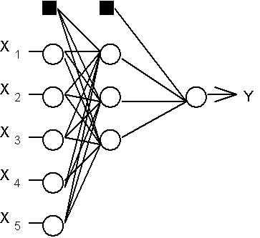
Рисунок 2.1 – Структура багатошарового перцептрона з п'ятьма входами, трьома нейронами в прихованому шарі, і одним нейроном вихідного шару

Унікальною особливістю для контролю технічного стану виробу є можливість діагностики електричних машин за допомогою нейронних предикторів. Нейронний предиктор (рис. 2.1) - це математична модель, заснована на штучній нейронній мережі, яка прогнозує вихідний вектор стану продукту з його передісторії на крок попереду. Щоб використовувати нейронний предиктор, його необхідно навчити даним, отриманим від справної технічної системи при роботі в різних динамічних режимах. У навчанні нейронна мережа апроксимує функціональну залежність між вхідними сигналами X і вихідним Y. Вхідними сигналами можуть бути: напруги на обмотках електродвигурів, кутова швидкість і момент опору, що приймаються в ШНМ від датчиків, і додатково ті ж сигнали, затримані на деякий час. Вихідним сигналом може бути електричний струму обмотці електродвигуна.
Після навчання нейронний предиктор підключається до технічної системи. Точність прогнозування предиктора залежить від часу навчання, обсягу і якості навчальної вибірки. При справній технічній системі вихідний сигнал предиктора практично збігається з вихідним сигналом технічної системи, а в разі несправності виникає невідповідність А [32].
Все це призводить до рішення використовувати нейронні мережі для виділення збоїв, так як нейронні мережі можуть бути певним чином навчені з метою отримання відповідного зв'язку між входами і виходами системи.
Кожен нейрон в найпростішому випадку модифікує обчислювальну суму за допомогою функції активації у вигляді сигналу про наявність «1» або відсутність «0» будь-якого стану збою або відмови. В разі використання більш структурованих нечітких нейронних мереж вихідним сигналом може бути коефіцієнт впливу фактора нейронної мережі більш високого рівня - ймовірність знаходження об'єкта діагностики в можливих операційних, граничних, критичних, неробочих станах.
Після подання вхідних сигналів разом з відомим входом і базами даних нейронні мережі можуть самостійно налаштовуватися (вчитися) під конкретний діагностичний об'єкт для отримання потрібного відгуку. Сукупність контрольних точок продукту, в яких його характеристики знімаються в різних режимах роботи, можна вважати вектором (кожен вектор відповідає певному динамічному режиму роботи), що подається на вхід системи. Залежно від умов експлуатації виробу, виду несправного елемента і ступеня пошкодження виходять різні характеристики однієї і тієї ж технічної системи. Як правило, несправність кожного типу пов'язана зі специфічною зміною характеристик виробу, характерним тільки для даної несправності. Нейрон, який виграє конкуренцію з певною комбінацією характеристик продукту, згодом являє собою або нормальний режим роботи, або певну несправність, тим самим дозволяючи локалізувати його. На основі статистичного матеріалу створюється база даних. База даних складається з безлічі характеристик, які відповідають різним нормальним і граничним станам в певних режимах роботи, в яких, як правило, діагностується виріб. Головною умовою правильного функціонування системи є диференціація характеристик під різними граничними станами. При цьому необхідно виділити ті фрагменти характеристик, які відрізняються один від одного.
Одним з найважливіших переваг нейронних мереж є їх здатність представляти нелінійні перетворення, тому нейронні мережі здатні утворювати дуже точне наближення для нелінійних функцій будь-якої тривалості. Нейронні мережі є альтернативним варіантом проектування оціночних пристроїв.
Важливою властивістю нейронних мереж є те, що вони вивчають динаміку системи в процесі навчання, що складається з декількох навчальних циклів, при цьому тренувальні дані надходять або з попереднього циклу, або складаються з реальних сигналів. Після кожного циклу нейронна мережа все більше дізнається про динаміку продукту. Одним з найважливіших якостей нейронних мереж є їх здатність вивчати динаміку поведінки нелінійних систем автоматично, якщо архітектура нейронної мережі містить не менше трьох шарів [21].
Навчена нейронна мережа, заснована на моніторингу навколишніх умов за вихідною (вхідною) інформацією, може з високим ступенем точності прогнозувати появу дефектів у виробі і оцінювати ступінь його технічного стану, тобто своєчасно виводити технічний об'єкт із зони небезпечного режиму експлуатації для його ремонту.
Перспективними напрямками розвитку методів і засобів діагностики є методи, засновані на нечіткій логіці або нечітких множинах, експертні системи і нейронні мережі. Методи нечіткої логіки дозволяють значно спростити опис моделі об'єктів контролю і діагностики, а також більш прості для апаратної реалізації. Експертні системи дають можливість приймати рішення про стан об'єкта контролю, якщо оцінка стану або виявлення несправностей об'єкта контролю є складним завданням для формалізації. Штучні нейронні мережі використовуються для ідентифікації об'єктів управління, розпізнавання закономірностей і прогнозування стану технічної системи. Використання ШНМ дозволить збільшити швидкість засобів діагностики за рахунок розпаралелювання процесів діагностичної інформації.

2.2 Вирішення задачі діагностування електромеханічної системи за допомогою нейронної мережі

Найважливішою умовою ефективної роботи будь-якої електромеханічної системи (ЕМС) поряд із завданням підвищення її продуктивності, стоїть завдання підвищення її надійної роботи, яка у свою чергу неможлива без діагностики поточного стану роботи елементів самої системи та прогнозування їх поведінки в перебіг подальшої експлуатації.
Як відомо [18] ЕМС складається зі стандартного набору складових її елементів: трансформатор, кабель живлення, асинхронний електродвигун (АД) з короткозамкненим ротором (або групи таких електродвигунів) і комутаційної апаратури, що забезпечує включення і відключення АД, і регулювання його роботи. Кожен елемент має свій набір основних несправностей, які виявляються по-різному.
Для обладнання, яке постійно переміщається в обмеженому просторі, працюючи, як правило, в агресивному середовищі з великими динамічними навантаженнями, діагностування особливо важливе. Діагностування дозволяє оцінити поточний стан ЕМС та суттєво скоротити час на пошук та усунення несправностей, а прогнозування – визначити час настання повної відмови та запобігти його, що значно підвищує надійність обладнання.
Одним із перспективних способів підвищення ефективності функціонування систем технічного контролю та діагностики ЕМС є застосування комплексних інтелектуальних комп'ютерних технологій. Ідея використання нейронних мереж для задач діагностики та прогнозування помітно спрощує процес оцінки технічного стану об'єктів.
Під штучними нейронними мережами мають на увазі обчислювальні структури, які складаються з великої кількості однотипних елементів, кожен із яких виконує прості функції. Процеси в ШНМ іноді асоціюють з процесами, що відбуваються в нервовій системі живих організмів.
Причини, що послужили застосуванню ШНМ у задачах діагностики та прогнозування:
– для реалізації нейромережевих алгоритмів необхідна мінімальна інформація про об'єкт.
– при реалізації ШНМ можлива паралельна обробка інформації, що, по-перше, значно збільшує швидкість роботи системи та, по-друге, підвищує надійність системи.
Розглянемо основні можливі напрями застосування ШНМ.
1. Застосування ШНМ для параметричного діагностування елементів ЕМС. Він ґрунтується на порівнянні математичної моделі конкретного елемента ЕМС (двигуна, трансформатора, кабельної лінії, комутаційної апаратури) з моделлю бездефектного елемента, тобто. у перевірці належності параметрів станів допустимим діапазонам їх розсіювання. Вихід параметра межі цих діапазонів повинен свідчити про наявність несправності у відповідному вузлі елемента ЕМС (рис. 2.2).
2. Застосування ШНМ для прогнозування параметрів ЕМС. ШНМ на основі розробленої певної методики дозволяє побудувати залежність одного параметра від іншого у вигляді полінома. Тобто вона може дозволити знайти приховані залежності однієї величини від іншої, які неможливо визначить методами прямих вимірювань. Так в асинхронному двигуні шляхом встановлення спеціальних датчиків можна вимірювати, наприклад, температуру його окремих частин у статорі. А вимірювати температуру в окремих частинах ротора (магнітопроводі, обмотці тощо) важко.

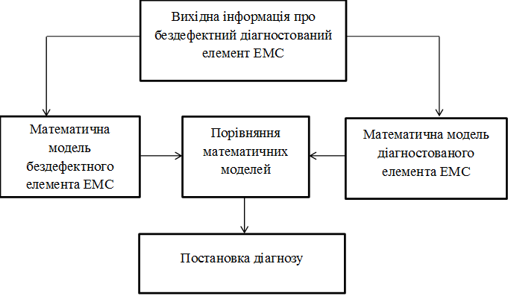
Рисунок 2.2 – Блок-схема методу діагностування ЕМС

ШНМ по розробленій тепловій моделі двигуна допоможе визначати температуру в заданих частинах ротора при відомих значеннях температури елементах статора. Замість температури може бути будь-який інший параметр.
3. Застосування ШНМ для розпізнавання образів. Діагностика несправностей за багатьма критеріями збігається із завданням розпізнавання образів, тому, використовуючи ШНМ, можна досягти більш високих результатів виявлення несправностей електроустаткування, що входить до ЕМС порівняно з іншими діагностичними системами.
Стан будь-якого елемента ЕМС характеризується великою кількістю параметрів стану (ознак), значення яких можна отримати, використовуючи штатні засоби вимірювання, або шляхом додаткових випробувань на працюючому або відключеному електрообладнанні.
ШНМ дозволяють проводити класифікацію стану електрообладнання, тобто віднести його стан до одного з класів станів (справне або несправне з дефектом певного типу), що визначаються за цим видом випробувань або вимірювань.
У системах діагностування дослідна інформація про ознаки кожного з розпізнаваних режимів функціонування може визначатися як прямими вимірами, так і на основі непрямих вимірів (рис. 2.3).

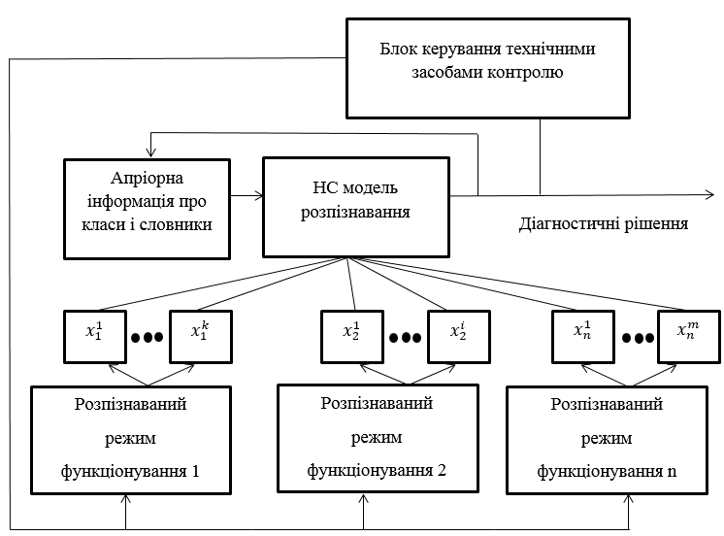
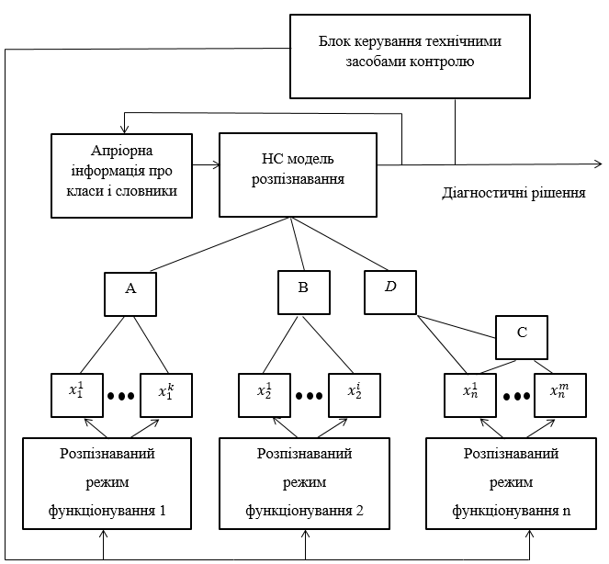
Рисунок 2.3 – Схема прийняття рішення в системах розпізнавання поточного технічного стану з прямими (ліворуч) та непрямими (праворуч) способами отримання інформації
Для останніх використовуються спеціалізовані локальні системи, які розпізнають дані.
За даними розпізнаваних режимів функціонування визначаються первинні ознаки. На основі первинних ознак розпізнавальні пристрої другого рівня А,В,С,D визначають ознаки другого рівня, і т.д. До останньої групи відносять ознаки, які безпосередньо приймають участь у процесі розпізнавання невідомих об'єктів, тобто, ознаки, що входять до робочого словника ознак системи розпізнавання.
Під класифікацією (кластеризацією) в теорії ШНМ розуміється розбиття множини вхідних сигналів на класи, при тому, що ні кількість, ні ознаки класів наперед не відомі. Після навчання така мережа здатна визначати, якого класу належить вхідний сигнал. Мережа також може сигналізувати про те, що вхідний сигнал не відноситься до жодного з виділених класів – це є ознакою нових, відсутніх у навчальній вибірці даних. Таким чином, подібна мережа може виявляти нові, раніше невідомі класи сигналів. Відповідність між класами, виділеними мережею, і класами, що у предметної області, встановлюється людиною. Кластеризацію здійснюють, наприклад, нейронні мережі Кохонена.
Число входів мережі Кохонена - це кількість вхідних параметрів, а кількість виходів - це число несправностей. Число виходів менше числа вхідних комбінацій. Таким чином, мережі Кохонена розпізнають несправності, класифікуючи їх в залежності від набору вхідних параметрів, які змінюються від номінального до критичного (максимального або мінімального), при якому відбувається відмова об'єкта.
Кластерний аналіз - це сукупність методів, дозволяють класифікувати багатовимірні спостереження, кожен із яких описується набором характеристик (факторів) X₁, X₂,... , X_{m} – це може бути набор сигналів із різних датчиків (параметри стану елемента ЕМС). Метою кластерного аналізу є утворення груп, класів подібних між собою об'єктів, які називають кластерами. Слово "кластер" (cluster) у перекладі з англійської означає: потік, пучок, група. Як споріднені поняття у літературі використовуються: клас, таксон. В ЕМС системах в найпростішому випадку як класи можуть виступати два стани: "справний" і "несправний". Як правило, чіткі межі кожного класу не вказані, але кількість їх відома. При розробці системи діагностування ЕМС кластерний аналіз на основі навчальної вибірки дозволяє побудувати міру (відстань) між двома основними класами об'єктів та визначити "центри" кожного класу в просторі характеристик Х₁, Х₂,..., X_{m}, тобто сформувати ключове правило для завдання діагностики: по об'єкту, що пред'являється, обчислюються відстані до кожного з класів ("справний" і "несправний"), і класифікований об'єкт відноситься до класу, відстань до якого виявляється мінімальною.
У завданнях класифікації вихідний елемент повинен видавати сильний сигнал у разі, якщо дане спостереження належить до певного класу, і слабкий – у протилежному випадку. Інакше висловлюючись, цей елемент має прагнути змоделювати функцію, рівну одиниці у сфері простору об'єктів, де розташовуються об'єкти з потрібного класу, і рівну нулю поза цією областю.
Топологія такої мережі характеризується тим, що кількість нейронів у вихідному шарі, як правило, дорівнює кількості визначених класів. При цьому встановлюється відповідність між виходом нейронної мережі та класом, який він представляє. Коли мережі пред'являється якийсь образ, одному з її виходів має з'явитися ознака те, що образ належить цього класу. У той самий час інших виходах може бути ознака те, що образ даному класу належить. Якщо на двох або більше виходах є ознака приналежності до класу, вважається, що мережа не впевнена у своїй відповіді.
Наведемо приклад системи діагностики електродвигуна, побудованої з урахуванням ШНМ (рис. 2.4).

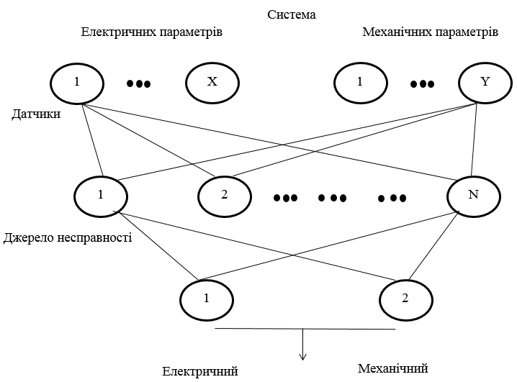
Рисунок 2.4 – Приклад діагностики електродвигуна на основі ШНМ

Експертна система стану двигуна має X датчиків, що контролюють стан його електричних параметрів (струм, напруга, тощо) та Y датчиків, що контролюють стан його механічних параметрів (швидкість, вібрація, температура і т.д.). Кожному елементу вхідного шару ставиться у відповідність можливе значення параметра. Вихідні дані задавалися двійковим вектором, в якому «1» відповідає наявності несправності, а «0» - її відсутності. Така система дозволить визначити джерело несправності та її характер.
Здібності нейронної мережі до прогнозування безпосередньо випливають з її здатності до узагальнення та виділення прихованих залежностей між вхідними та вихідними даними. Після навчання мережа здатна передбачити майбутнє значення певної послідовності з урахуванням кількох попередніх значень чи якихось існуючих нині чинників. Слід зазначити, що прогнозування можливе лише тоді, коли попередні зміни справді певною мірою визначають майбутні стани системи.
На нейронних мережах завдання прогнозування формалізується через розпізнавання образів. Даних про прогнозовану змінну за певний проміжок часу утворюють образ, клас якого визначається значенням прогнозованої змінної у певний момент часу поза даного проміжку, тобто. значення змінної через інтервал прогнозування. Метод вікон передбачає використання двох вікон Wi і Wo з фіксованими розмірами n і m відповідно. Ці вікна здатні переміщатися з деяким кроком по часовій послідовності історичних даних, починаючи з першого елемента, і призначені для доступу до даних тимчасового ряду, причому перше вікно Wi , отримавши такі дані, передає їх на вхід нейронної мережі, а друге - Wo - на вихід. Пара, що виходить на кожному кроці, використовується як елемент навчальної вибірки (розпізнаваний образ, або спостереження). Кожен наступний вектор виходить у результаті зсуву вікон Wi та Wo праворуч на один елемент.
Нейронна мережа, навчаючись на цих спостереженнях і відповідно налаштовуючи свої коефіцієнти, намагається витягти ці закономірності і сформувати в результаті необхідну функцію прогнозу.
Як було сказано вище, результатом прогнозу з використанням ШНМ є клас, до якого належить змінна, а не її конкретне значення. Формування класів має проводитись залежно від того, які цілі прогнозування. Загальний підхід у тому, що область визначення прогнозованої змінної розбивається на класи відповідно до необхідної точністю прогнозування.

РОЗДІЛ 3
СТВОРЕННЯ НЕЙРОМЕРЕЖЕВИХ ІНТЕРПРЕТАТОРІВ ДЛЯ ПОТРЕБ СИСТЕМ ТЕХНІЧНОЇ ДІАГНОСТИКИ

3.1 Створення нейромережі для передбачення температурного режиму

У будь-якому технологічному процесі, зазвичай, контролюється кілька різних параметрів, наприклад, температура у різних частинах установки, тиск, концентрації домішок, вміст певних хімічних речовин тощо.
Для контролю керованості процесу в класичному підході застосовується контроль виходу за межі допуску та критерій серій. Однак такий підхід ґрунтується на використанні емпіричних критеріїв незалежно від процесу. Необхідна побудова чутливих до особливостей конкретного процесу моделей у режимі, близькому до реального часу, призводить до нейромережевих моделей виробничого процесу.
ШНМ можна використовувати управління виробничими процесами реального часу. Схема управління із зворотним зв'язком представлена на рис. 3.1.

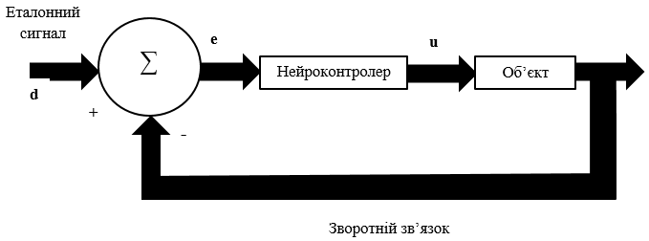
Рисунок 3.1 – Схема управління із зворотним зв'язком

Розглянемо виробничий процес, у якому контролюються температури у двох різних точках. Процес налагоджений таким чином, що температура в одній із цих точок відповідає мінімальній, а в іншій – максимальній температурі.
Вихідний файл даних (рис. 3.2) містить результати вимірювання температури, а також ідентифікатор вибірки (для кожного зразка показання знімаються три рази).

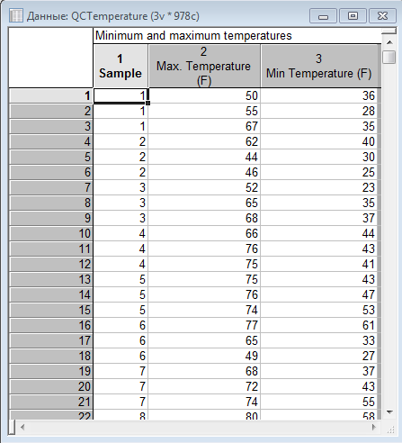
Рисунок 3.2 – Вихідний файл даних

Побудова моделі
Крок 1. Збудуємо лінійний графік для змінних (рис.3.3).
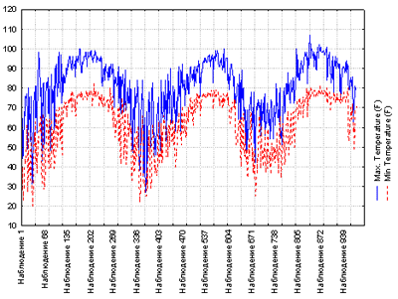
Рисунок 3.3 – Графік зміни температур

Крок 2. Усереднення за вибірками значення температур. Графік усереднених значень температур показано на рис. 3. 4.

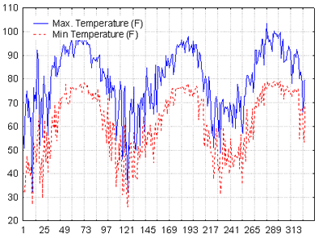
Рисунок 3.4 – Графік усереднених значень температур

При підготовці прикладу велику увагу було приділено розгляду цих рядів: згладжування 4253Н-фільтром, побудова корелограм, спектральний аналіз.
Крок 3. Завдання нейромережевого аналізу.
Побудуємо модель нейронної мережі для усередненого за зразками ряду. Заходимо в модуль Автоматизовані Нейронні Мережі , вибираємо тип завдання Часові ряди (регресія) (рис. 3.5).

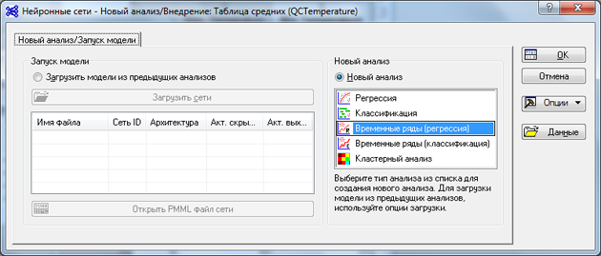
Рисунок 3.5 – Стартове вікно Нейронних мереж

Натискаємо OK . Будуватимемо мережі для кожної змінної окремо, тобто, в нашому випадку проведемо весь аналіз двічі, для змінної [Max. Temperature (F)] та змінної [Min. Temperature (F)].
Тому в діалозі вибору змінних задаємо цільову змінну [Max. Temperature (F)], далі задаємо підбірки та вибираємо стратегію Автоматизована Нейронна Мережа (АНС) .
Крок 4. Аналіз результатів. Вікно результатів показано на рис. 3.6.
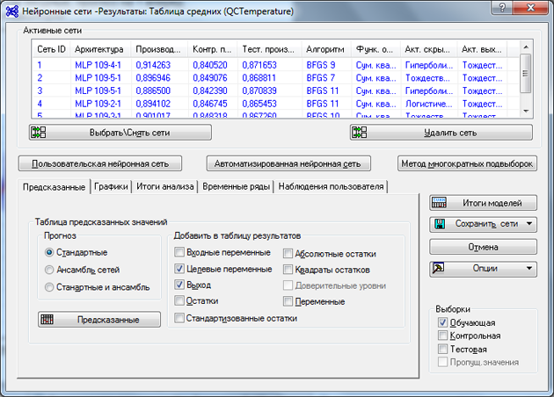
Рисунок 3.6 – Вікно результатів
Аналізуючи помилки та продуктивності на вибірках для отриманого набору мереж, робимо висновок, що найкращою мережею з набору є мережа з номером 2.
Натисніть кнопку Вибрати моделі та вкажемо другу мережу (рис. 3.7).

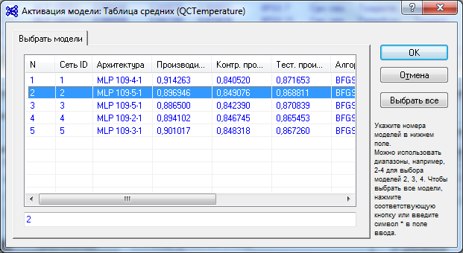
Рисунок 3.7 – Діалог вибору мережі

Побудуємо графік проекції часового ряду і, одночасно, значення, що спостерігаються.
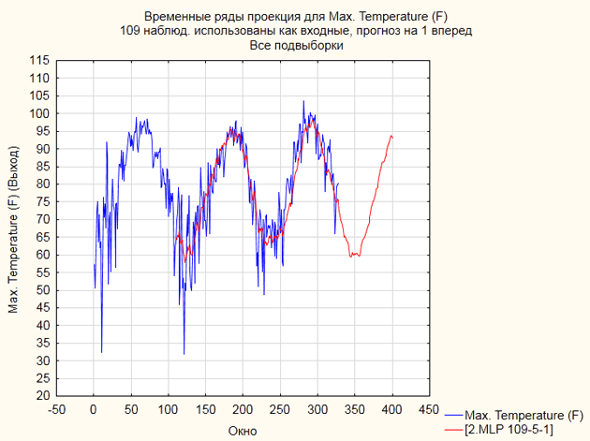
Рисунок 3.8 – Графік прогнозу температурного ряду [ Max . Temperature (F)]
Аналогічно, будуємо нейронні мережі для ряду [Min . Temperature (F)]. Визначаємо найкращу модель:
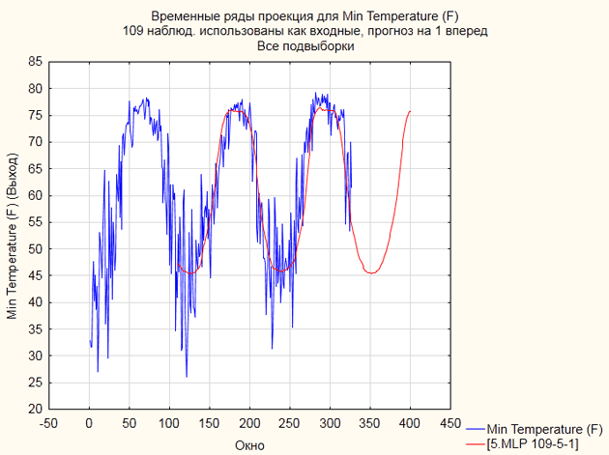
Рисунок 3.9 – Графік прогнозу температурного ряду [Min . Temperature (F)]

Тепер для зручності можна розмістити отримані прогнози на одному графіку та оцінити якість.
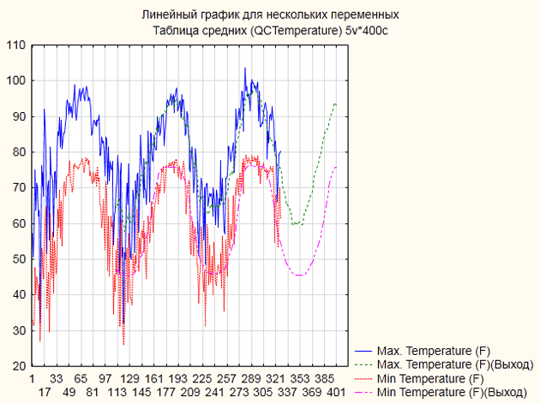
Рисунок 3.10 –. Графік прогнозу температурних рядів
Побудовану модель можна використовувати для моніторингу контрольованості процесу та передбачати вихід за межі допуску.
Зазначимо, що нейронні мережі можуть використовуватись для управління виробничим процесом у режимі реального часу.

3.2 Створення нейромережі для передбачення електроспоживання на промислових підприємствах

У представленому кейсі описано прогнозування енергоспоживання на промислових підприємствах.
Завдання енергозбереження та ефективного використання електроенергії є одним із ключових для промислових підприємств Індустрії 4.0.
Сучасні технології машинного навчання та нейронних мереж дозволяють будувати точні передиктивні моделі на основі накопичених історичних даних.
Дані моделі призначені для того, щоб домогтися раціонального використання енергетичних ресурсів на підприємстві, виявляти приховані фактори та зв'язки, що впливають на споживання енергії, знаходити оптимальні режими функціонування обладнання.
За допомогою точних передиктивних моделей підвищується ефективність виробництва без капітальних витрат на основне устаткування.
Розглянемо нейромережеве прогнозування енергоспоживання на промислових підприємствах. Аналогічні моделі працюють у металургії при прогнозуванні та оптимізації енергоспоживання дугових сталеплавильних печей, у нафтовидобувній промисловості та інших областях.
Враховуючи специфіку роботи ОРЕП (оптовий ринок електроенергії та потужності), підприємства мають можливість впливати на підсумкову вартість електроенергії за рахунок більш якісного погодинного планування електроспоживання та подачі заявок на добу вперед. Заявка подається на кожну добу і відображає споживання електроенергії в кожну годину.
Інформаційно-діагностична система на мікропроцесорній базі дозволяє контролювати продуктивність обладнання промислового підприємства, витрати електроенергії та ін. параметри. Це дозволяє впроваджувати у практику технології IoT та штучного інтелекту. Ключовим моментом прогнозування та подання заявки ОРЕП є варіабельність погодинного електроспоживання.
Типовий приклад погодинного електроспоживання обладнання промислового підприємства показаний на графіку рис. 3.11.

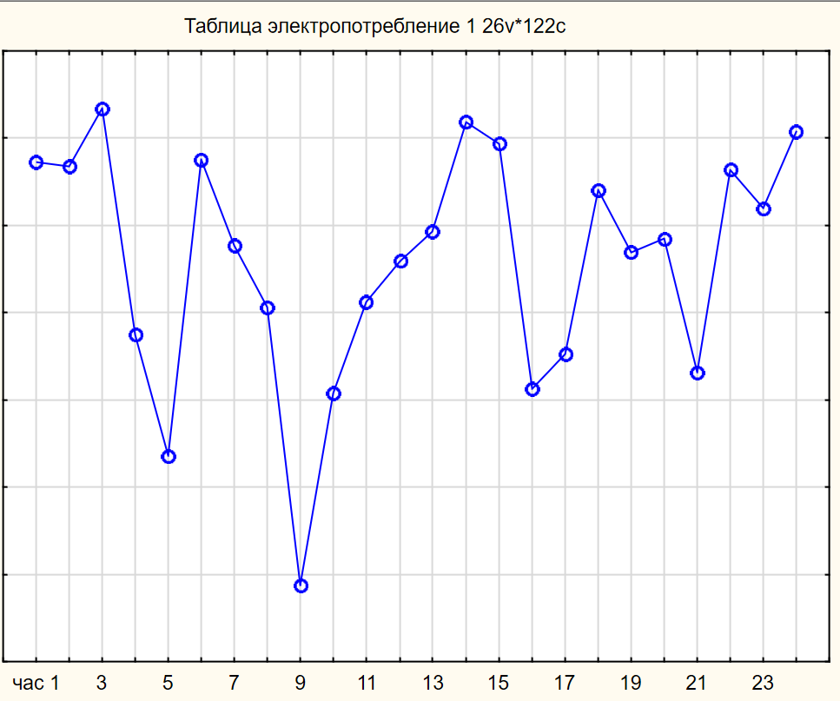
Рисунок 3.11 – Зразок даних про енергоспоживання обладнання промислового підприємства

Реально у компанії є порівняно невелика кількість обладнання із великим енергоспоживанням. Відповідно вихід такого обладнання з ладу або, навпаки, введення його в експлуатацію, спричиняє суттєві відхилення фактичного споживання від заявленого. Істотною проблемою є також аварійні простої обладнання.
Традиційно для планування електроспоживання використовують усереднені дані попередніх періодів, та намагаються враховувати виробничі плани, ремонт техніки, погодні умови та ін. Однак, похибка прогнозу, одержуваного емпіричними методами, є незадовільною, оскільки варіюється в широких межах. Технології машинного навчання та нейронних мереж дозволяють отримати істотно більш точний прогноз та сформувати заявку для ринку ОРЕМ.
Розглянемо проведення нейромережевого прогнозування електроспоживання кроків у системі Statistica. Реалізовані у зручному інтерфейсі нейронні мережі Statistica є незамінним інструментом широкого кола користувачів. Statistica дозволяє ефективно будувати та впроваджувати моделі в практику.
Крок 1. Запускаємо програму Statistica. Відкриваємо вікно аналізу – Нейронні мережі. У цьому вікні виберемо часові ряди (регресія). Натискаємо кнопку ОК.

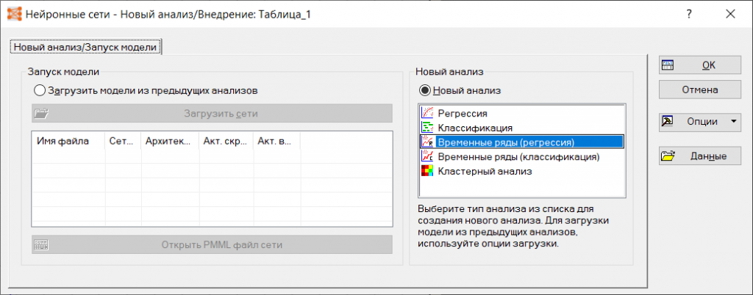
Рисунок 3.12 – Запуск моделювання ШНМ у програмі Statistica

Крок 2. Вибираємо змінну ЕП - енергоспоживання як цільову змінну, для якої хочемо побудувати прогноз.
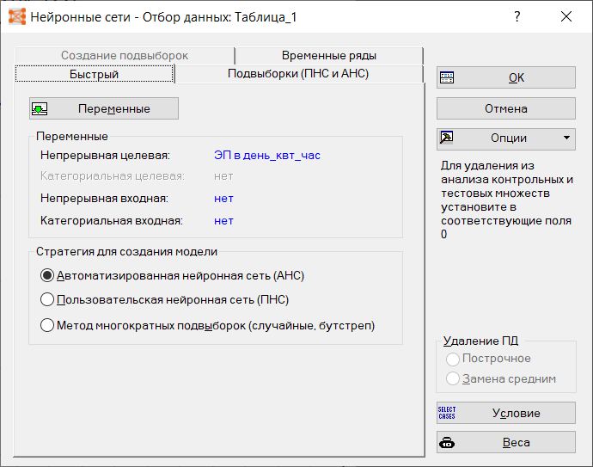
Рисунок 3.13 – Вибір цільової змінної для ШНМ

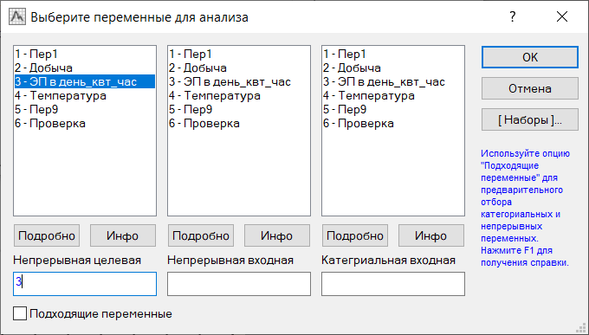
Рисунок 3.14 – Вибір змінних для аналізу в ШНМ

Крок 3. У вкладці Тимчасові ряди вибираємо розмір вікна та кількість днів, на які потрібно побудувати прогноз:
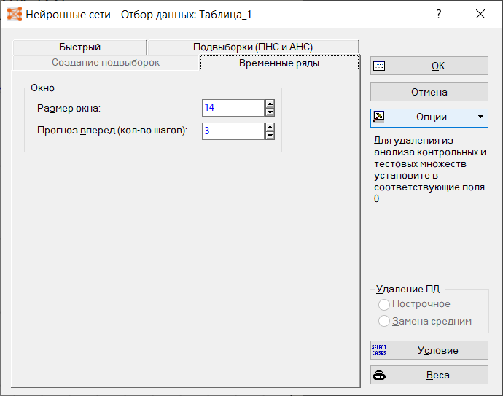
Рисунок 3.15 – Вибір розміру вікна та кількості днів, на які потрібно побудувати прогноз

Крок 4. Задаємо архітектури мереж: вибираємо багатошарові персептрони (БПП) та радіальні базові функції (РБФ).
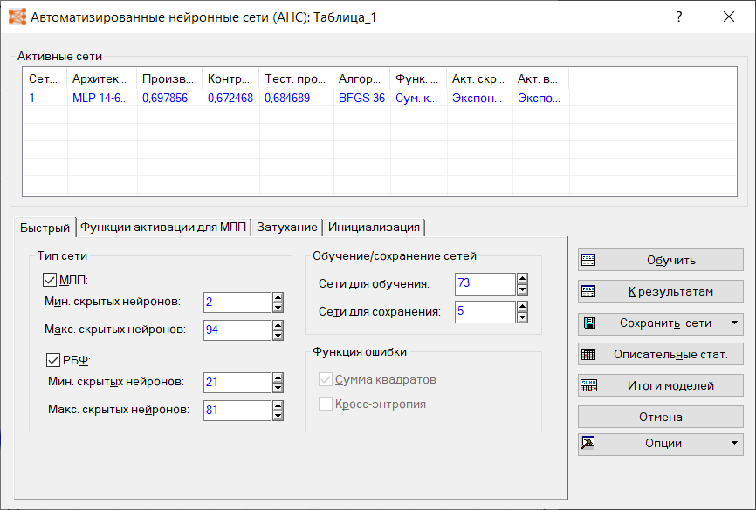
Рисунок 3.16 – Вибір архітектури ШНМ

У відповідних полях задаємо мінімальну та максимальну кількість прихованих нейронів.
Крок 5. Вибираємо функції активації у вкладці Функції активації для БПП:
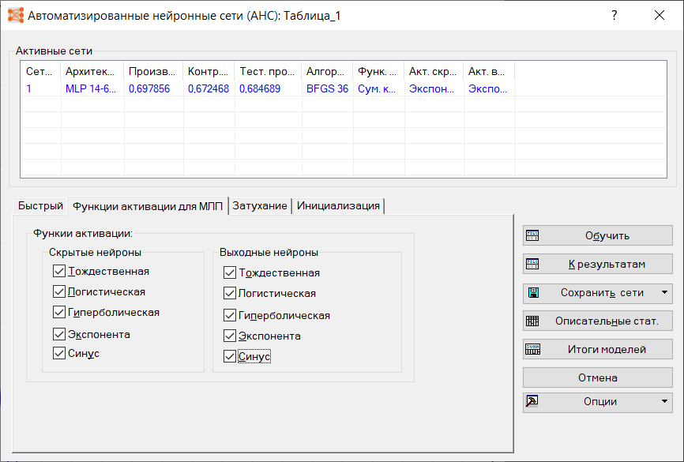
Рисунок 3.17 – Вибір функцій активації ШНМ

Для запуску моделі натискаємо кнопку Навчити.
Крок 6. У вікні Результати аналізуємо результати.
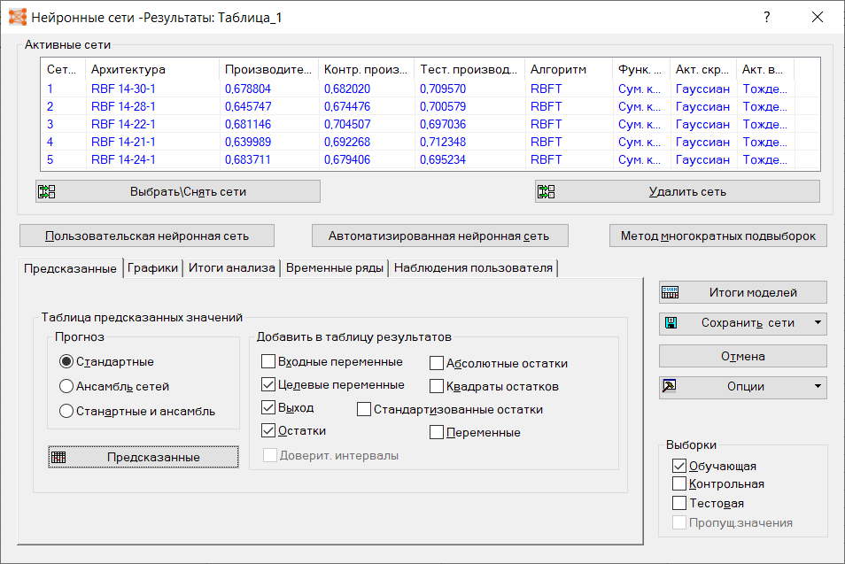
Рисунок 3.18 – Аналіз результатів функціонування ШНМ

Результати п'яти кращих мереж представлені на рис. 3.19.

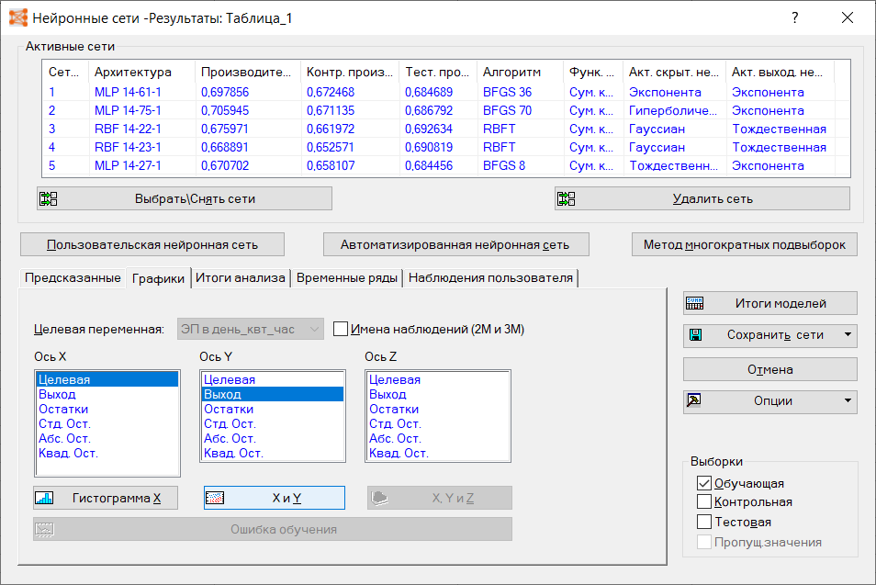
Рисунок 3.19 – Аналіз результатів п’ятьох кращих мереж

Гістограма залишків показує точність побудованої нейромережевої моделі (рис.3.20).
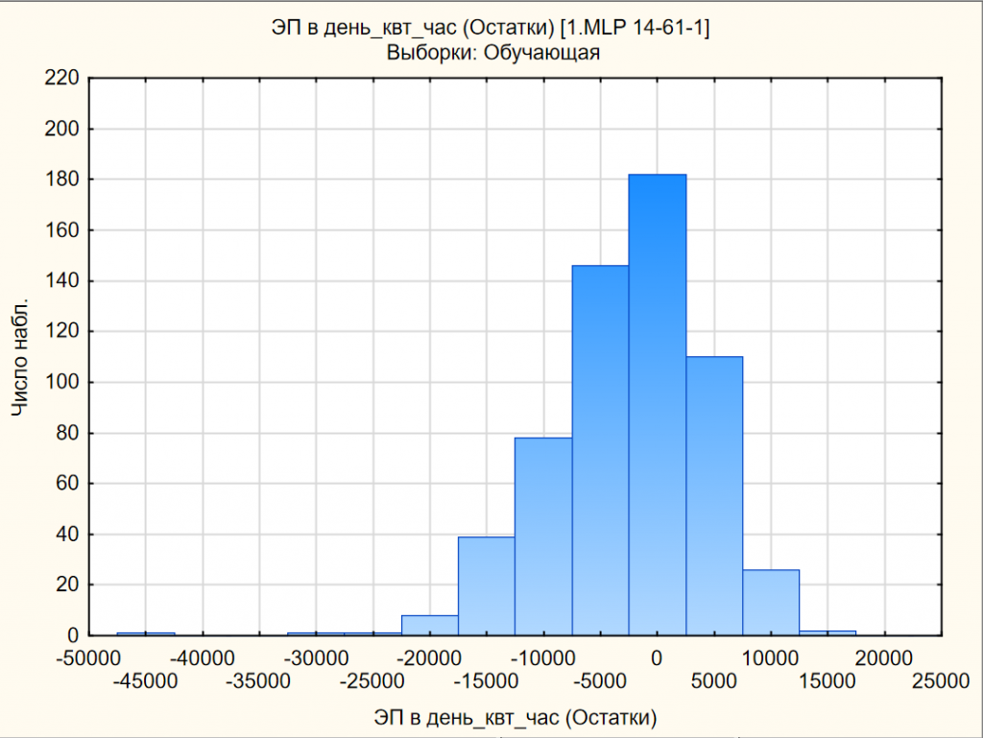
Рисунок 3.20 – Гістограма залишків

Діаграма розсіювання показує точність прогнозу та факту споживання (рис.3.21).
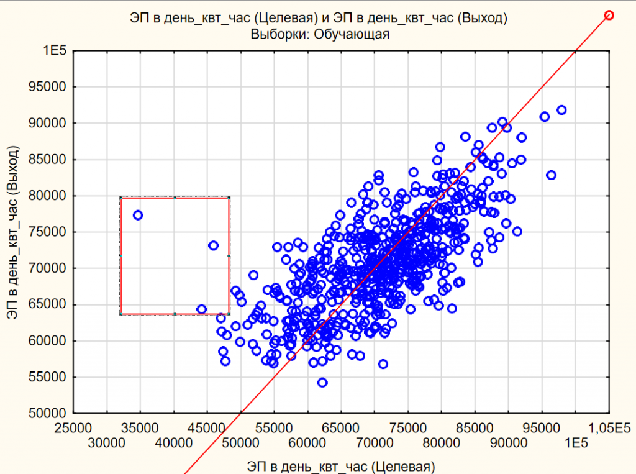
Рисунок 3.21 – Діаграма розсіювання

Виділені спостереження відповідають виходу з експлуатації устаткування. Ваги нейронів для багатошарового персептрону з 61 нейроном на прихованому шарі показані на рис.3.22.

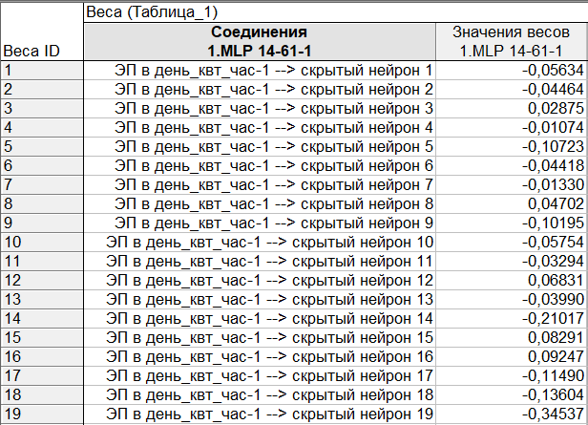
Рисунок 3.22 – Ваги нейронів для багатошарового персептрону

Побудована модель зберігається у форматі PMML або C++ далі використовується для підготовки заявки на ОРЕП.
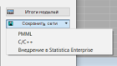
Рисунок 3.23 – Формати збереження побудованої моделі ШНМ

Точність прогнозу покращується при включенні до моделі факторів погоди, днів тижня, конкретного обладнання. Отримані результати істотно перевершують емпіричні та класичні методи прогнозування.

3.3 Створення нейромережі для визначення працездатності автомобільного двигуна

3.3.1 Основні ознаки порушення працездатності двигуна
Будь - який мотор не вічний. Рано чи пізно настає момент, коли він перестає нормально виконувати свої обов'язки. Спеціалісти визначають 14 ознак того, що двигун автомобіля скоро вийде з ладу.
Двигун внутрішнього згоряння є другим за значимістю після кузова компонентом автомобіля. Саме від нього залежить можливість руху автомобіля по дорозі. Однак будь-який мотор не вічний. Рано чи пізно настає момент, коли він перестає нормально виконувати свої обов'язки. Тоді перед власником машини встає одвічне питання: відремонтувати двигун, купити новий мотор або просто перекласти всі турботи на когось іншого, продавши транспортний засіб.
В більшості випадків пробіг сучасного двигуна до досягнення критичного зносу основних його компонентів становить від 150 до 250 тис. км. Однак він може сильно змінюватись в залежності від якості конструкції та умов її експлуатації. Саме з цієї причин для визначення стану мотора слід орієнтуватися не тільки і не стільки на показання одометра, скільки на непрямі індикатори проблем.
Будь - який мотор старіє далеко не раптово. Він вірою та правдою служить багато років та рухає автомобіль по дорогам на десятки та сотні тисяч кілометрів, поки основні елементи його конструкції не будуть вимагати заміни або ремонту. При цьому двигун, як правило, буде всіляко натякати власнику машини про необхідність діагностики та якнайшвидшого ремонту. Чим раніше власник помітить ознаки майбутнього капітального ремонту, тим простіше і швидше вирішіть проблему: будь-яка поломка двигуна призводить до виникнення багатьох нових, що в кінцевому результаті і стає причиною повного виходу агрегату з ладу.
У процесі експлуатації автомобіля його двигун поступово втрачає потужність, що негативно позначається на динамічних показниках. Це відбувається як через природний знос циліндропоршневої групи та падіння компресії, так і з багатьох інших причин, наприклад, через закоксовування випускного тракту або через детонацію. Стан двигуна умовно можна назвати критичним, коли динаміка автомобіля знижується на 25% від заявленої. Не помітити це не зможе жоден водій. Однак і причин млявого розгону може бути велика кількість.
Про низький тиск мастила в двигуні водія інформує спеціальна піктограма на приладовій панелі. Причиною активації сигналізатора може бути як занадто сильне засмічення фільтра або надмірне падіння рівня рідини в картері, так і справді серйозна поломка двигуна. Засмічення мастильних каналів, поломка маслозабірної трубки, вихід з ладу редукційного клапана, несправність масляного насоса, збільшені зазори між деталями двигуна внаслідок сильного зносу та розрідження мастила охолоджувальної рідиною – ось лише деякі можливі причини низького тиску.
Сильний знос поршневої групи двигуна нерідко супроводжується підвищеною витратою моторного мастила. Прийнято вважати, що рівень мастила не повинен опускатися в картері від позначки max до позначки min на щупі за одну тисячу кілометрів пробігу. Цю витрату можна назвати понаднормовою. Швидше всього, її будуть супроводжувати й інші симптоми.
Низька компресія в одному або кількох циліндрах, що виникає внаслідок неповного закриття клапанів, поломки клапанних пружин, тріщини в головці блоку двигуна, сильного зносу або залягання поршневих кілець, призводить до невпевненого пуску двигуна та плаваючих оборотів.
Для нормальної роботи будь-якого двигуна внутрішнього згоряння потрібно дотримання цілого ряду технічних умов. У тому числі для цього необхідно стиснути в камерах згоряння до потрібної величини паливоповітряну суміш. Відхилення параметра хоча б на одну атмосферу в одному з циліндрів призводить до нерівної роботі двигуна, троїння та падіння потужності. Сильні розбіжності у показниках компресії - вірна ознака майбутнього капітального ремонту.
Густий синюватий дим з вихлопний труби – ознака того, що моторне мастило потрапляє до камер згоряння двигуна. Це відбувається як через надмірний знос циліндропоршневої групи, так і при виході з ладу гумометалевих маслознімних ковпачків або внаслідок виробки на стрижнях клапанів та у напрямних втулках. У всіх випадках без розбирання та ремонту вже не обійтися.
Сильно зношений мотор майже ніколи не працює рівно і м'яко. Зазвичай це наслідок великої різниці ступеня стиску в циліндрах та симптоми зносу в підшипниках двигуна. Жодна електроніка не здатна нівелювати такі відхилення.
З механічним зносом двигуна зростає і споживання палива – воно починає витрачатися неоптимально. Насамперед це проявляється при виробках в циліндропоршневій групі та у кривошипно-шатунному механізмі, а також при порушенні роботи клапанів та неоптимальному температурному режимі двигуна.
Свічки можуть багато розповісти про стан двигуна. Особливо уважно потрібно поставитися до «махрового» нагару з помітними крупинками, що нагадують манку. Вони – вірна ознака потрапляння мастила в камери згоряння через негерметичний пакет поршневих кілець або зверху, по стрижню клапана. Навіть самі стійкі мінеральні з'єднання в моторному мастилі в процесі роботи мотора згоряють, залишаючи після себе невеликі сіруваті крупинки на електродах свічки. Чим їх більше, тим ближче мотор до ремонту.
Сильна детонація виникає при неправильному режимі роботи двигуна і є непрямою ознакою механічних проблем у моторі.
Стуки в моторі виявляються і звучать по різному. Так, стукіт колінвалу зазвичай глухий, він частішає при збільшенні оборотів. Шатунні підшипники стукають на холостих обертах і звучать більш різко. Поршні звучать приглушено, а поршневі пальці - дзвінко. Усі перелічені стуки з надр мотора нічого хорошого не обіцяють.
Перегрів мотора часто виникає через негерметичність камер згоряння і є наслідком підвисання клапанів, попадання продуктів горіння в магістраль мастила або систему охолодження. Нерідко це наслідок появи мікротріщин у головці блоку циліндрів.
Пробита прокладка головок блоку циліндрів, потрапляння мастила в охолоджувальну рідину або навпаки – майже гарантований капітальний ремонт двигуна. Якщо не усунути несправність вчасно, перегрів двигуна приведе до викривлення головки або клину поршнів, у кращому випадку – до підвищеного зносу та появі задир на дзеркалі циліндрів. Влучення охолоджувальної рідини в картер швидко виведе з ладу вкладиші двигуна.
Пульсація в газовідвідному шлангу свідчить про сильний прорив газів із камер згоряння в картер. Пульсації збільшуються в такт зростання обертів. На справному моторі такої залежності не спостерігається. Причина банальна – все той же знос поршнів.
Навіть якщо власник помітив одну або кілька проблем з перерахованого списку, панікувати не варто. Нерідко через несправність механічною частини двигуна помилково приймають якусь іншу поломку, що виявляється схожими симптомами – це можуть бути проблеми з електронною системою управління двигуном, системою випуску або впуску, перебої з живленням і навіть несправність автоматичної трансмісії. Отже, без високоякісної комплексної діагностики точно не обійтися.

3.3.2 Завдання на розробку нейромережі для визначення працездатності автомобільного двигуна
- Створити вибірку, що складається з 10 компонентів, кожен з яких може бути нулем або одиницею. Мережа повинна навчитися визначати, яка послідовність в результаті має нуль або одиницю. Виконати етап навчання мережі для різних початкових умов.
- На початку слід визначити ознакові простори, в які включаються параметри для задачі визначення працездатності автомобільного двигуна.
- Вибір та аналіз нейроархітектури, адекватної завданню визначення працездатності автомобільного двигуна.
- Навчання мережі та аналіз результатів. В якості навчальної вибірки використати послідовно 20, 50 та 100 векторів.

3.3.3 Розробка нейромережі для визначення працездатності автомобільного двигуна
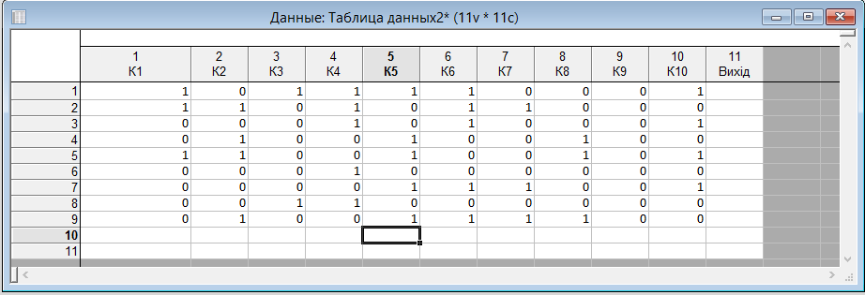
Рисунок 3.24 – Вхідні дані для ШНМ діагностики автомобільного двигуна
Таблиця заповнюється згідно з умов завдання на 10 компонентів, кожен з яких може бути або нулем, або одиницею.

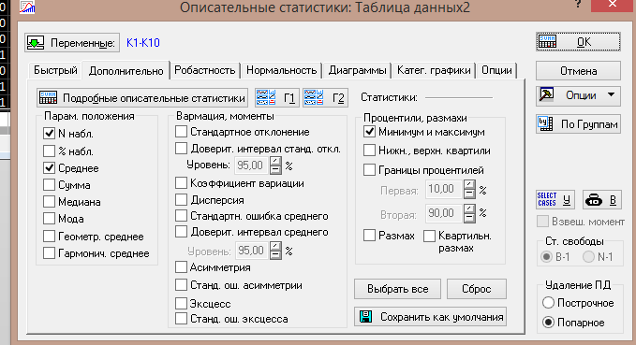
Рисунок 3.25 – Налаштування описової статистики для ШНМ діагностики автомобільного двигуна

Проводиться статистичний аналіз. Результати представлені на рис. 3.26. Результати аналізу декількох параметрів вибрано довільно.
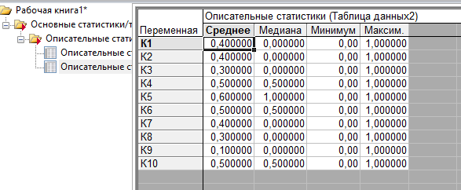
Рисунок 3.26 – Результати статистичного аналізу діагностики автомобільного двигуна

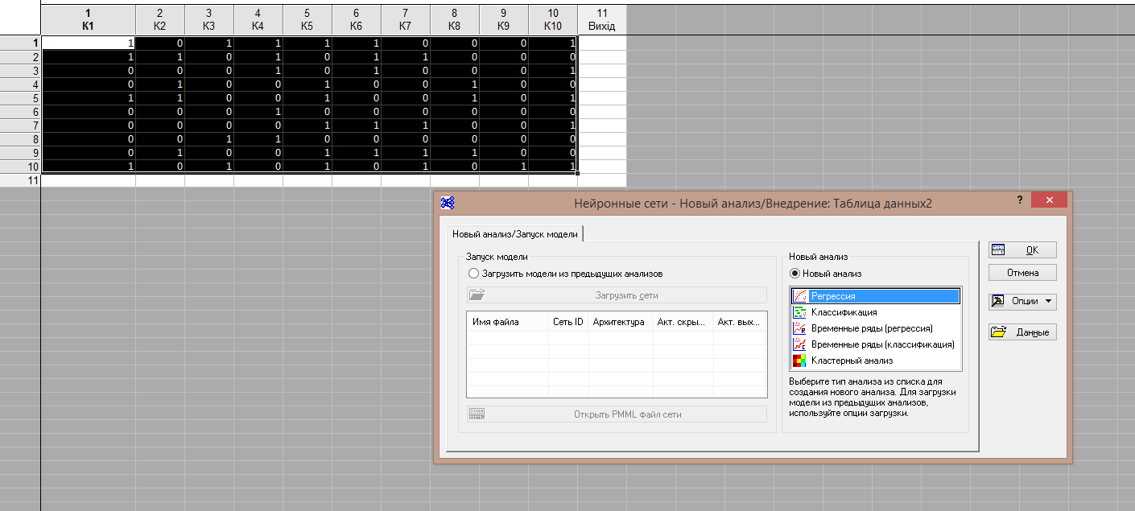
Рисунок 3.27 – Інтерфейс створення ШНМ діагностики автомобільного двигуна

Створюємо нейромережу (рис. 3.27), що буде проводити регресивний аналіз даних в таблиці.
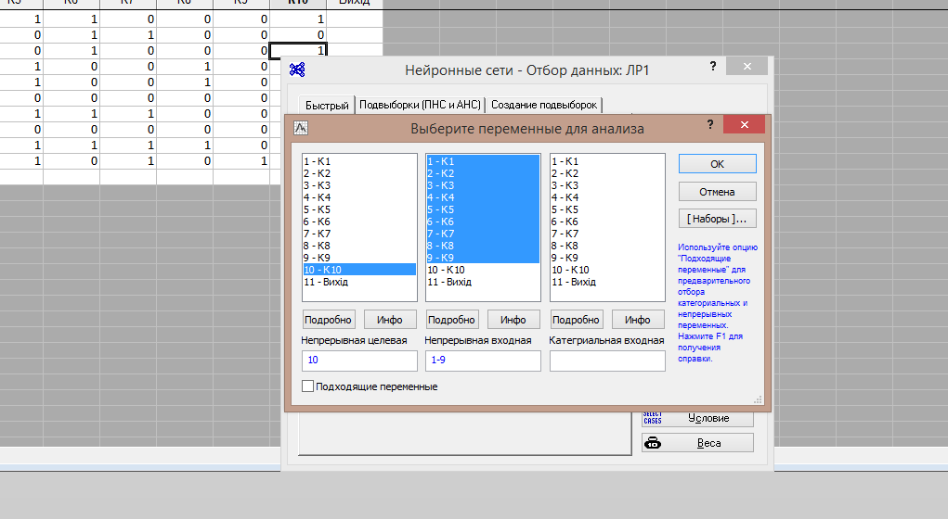
Рисунок 3.28 – Інтерфейс налаштування змінних для аналізу ШНМ діагностики автомобільного двигуна

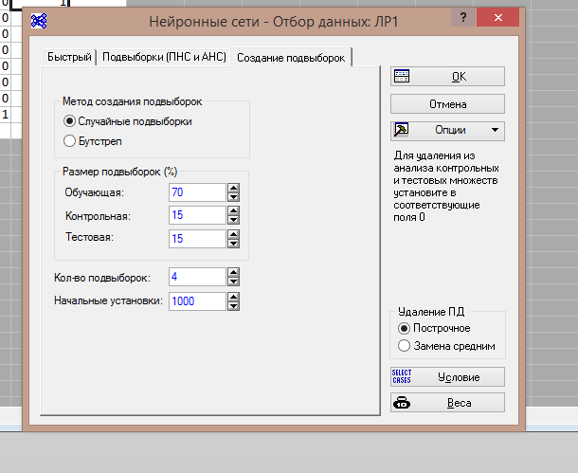
Рисунок 3.29 – Інтерфейс створення підвибірок для аналізу ШНМ діагностики автомобільного двигуна

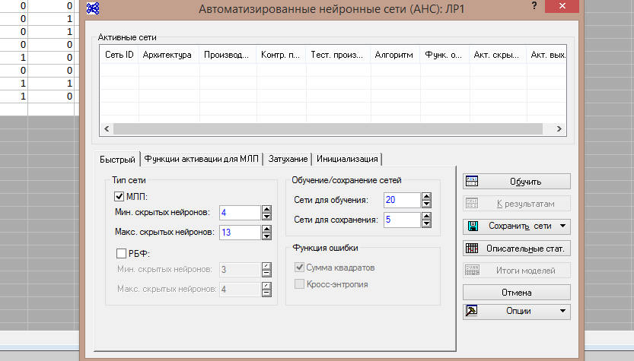
Рисунок 3.30 – Інтерфейс вибору архітектури ШНМ діагностики автомобільного двигуна

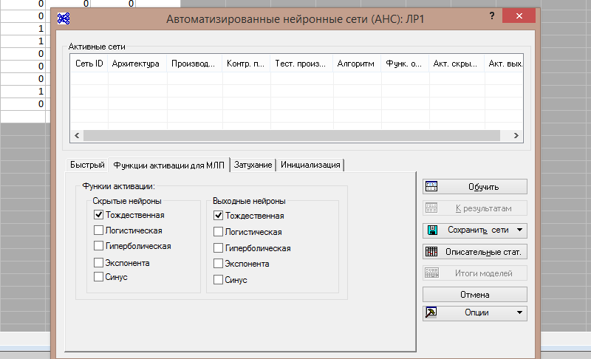
Рисунок 3.31 – Вибір функцій активації ШНМ діагностики автомобільного двигуна

Проводимо налаштування нейромережі, зокрема задаємо функції активації і кількість нейронів (рис.3.31).
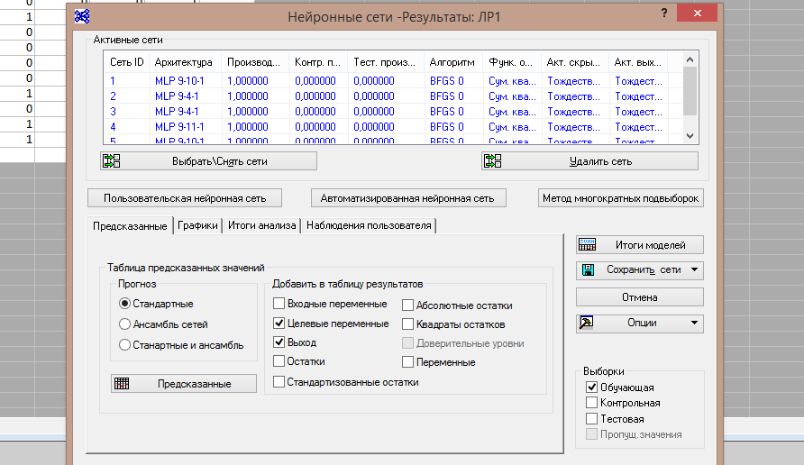
Рисунок 3.32 – Процес навчання ШНМ діагностики автомобільного двигуна для стандартного прогнозу

Відбувається процес навчання мережі (рис.3.32).
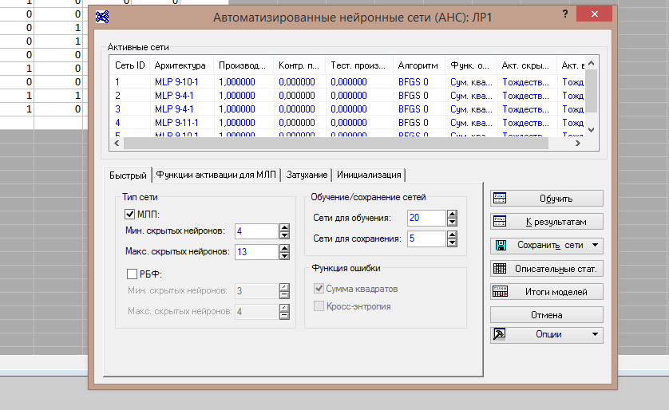
Рисунок 3.33 – Процес навчання ШНМ діагностики автомобільного двигуна для архітектури з 4 прихованих нейронів

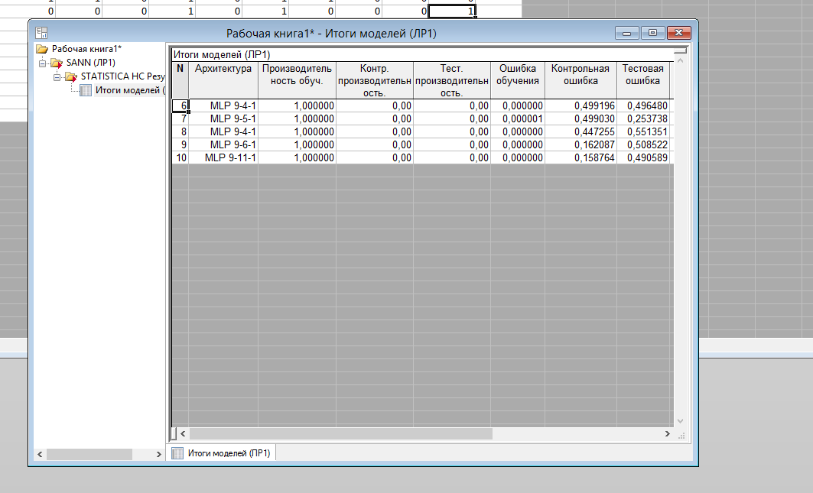
Рисунок 3.34 – Результати аналізу за допомогою автоматизованої нейромережі діагностики автомобільного двигуна

Результати аналізу за допомогою автоматизованої нейромережі представлені на рис. 3.34. Завдання виконане.
Була створена вибірка з 10 компонентів, задана область аналізу, створена нейромережа, яка пройшла процес навчання і проаналізувала дану вибірку, представивши результати.

ВИСНОВКИ

В даній роботі розглянуто важливий аспект розвитку сучасного суспільства: проектування та використання нейронних мереж в системах технічної діагностики.
Аналіз показав, що застосування нейронних мереж в системах технічної діагностики, крім відомих переваг, таких як підвищення продуктивності праці, зменшення кількості витраченого часу, підвищення швидкості пошуку інформації і т.д., супроводжується також рядом негативних факторів. Серед найбільш важливих проблем ШНМ вимагає великих обчислювальних ресурсів, що робить збіжність її зазвичай повільною під час навчання і схильна до перенавчання, а також вимагає великого набору даних для навчання.
Після аналізу відповідної літератури, було виявлено, що використання штучних нейронних мереж в галузі технічної діагностики не набуло широкого поширення. На жаль, однозначного, ідеального і відповідного умовам предметної області рішення знайдено не було, що призвело до вирішення розробки власного інтерпретатора, який зміг би наштовхнути на подальший його розвиток.
В результаті було розглянуто три різні предметні області та побудовано нейромережеві моделі, проаналізовано чутливості найкращих моделей та проведено аналогії між ними. Після цього було виявлено, що, в залежності від вибору способу навчання мереж та кількості факторів, використання ШНМ в технічній діагностиці підвищує достовірність виявлення непрацездатних станів. В подальшому можливий розвиток даної теми в інших сферах.
Із даних аналізу випливає висновок, що можна зекономити кошти та дорогоцінний час, застосувавши ШНМ при діагностиці справних та несправних станів технічних систем.

СПИСОК ВИКОРИСТАНИХ ДЖЕРЕЛ

- Штучні нейронні мережі: що це таке? [Електронний ресурс] – Режим доступу: https://futurum.today/shtuchni-neironni-merezhi-shcho-tse-take/.
- Нейронні мережі – шлях до глибинного навчання [Електронний ресурс] – Режим доступу: https://codeguida.com/post/739.
- Інформаційні системи та технології в управлінні [Електронний ресурс] – Режим доступу: http://eir.zp.edu.ua/bitstream/ 123456789/342/1/met_vk_bila_3.pdf.
- Багатошаровий персептрон [Електронний ресурс] – Режим доступу: http://ni.biz.ua/16/16_3/16_36920_mnogosloyniy-perseptron.html.
- Функція помилки нейронної мережі. Навчання мережі - зворотне поширення [Електронний ресурс] – Режим доступу: https://kerchtt.ru/uk/funkciya-oshibki-neironnoi-seti-obuchenie-seti---obratnoe-rasprostranenie/.
- Методологія побудови інформаційної системи з інтелектуальною підтримкою прийняття рішень [Електронний ресурс] – Режим доступу: https://uchni.com.ua/himiya/2671/index.html?page=2.
- STATISTICA Automated Neural Networks [Електронний ресурс] – Режим доступу: http://statsoft.ru/products/STATISTICA_Neural_Networks/.
- Персептрони [Електронний ресурс]. – Режим доступу: https://neuralnet.info/chapter/%D0%BF%D0%B5%D1%80%D1%81%D0%B5%D0%BF%D1%82%D1%80%D0%BE%D0%BD%D1%8B/
- Альошин С.П. Навчальний посібник з дисципліни «Інтелектуальний аналіз даних» для студентів денної та заочної форми навчання: 6.050101 – «Комп’ютерні науки» / С. Альошин, О. Бородіна – Полтава: ПолтНТУ, 2014. – 187 с.
- Методи класифікації і прогнозування. Нейронні мережі [Електронний ресурс]. – Режим доступу: http://www.intuit.ru/studies/professional_skill_improvements/1210/courses/6/lecture/178?page=5
- Нейронні мережі з радіальними базисними функціями: лекція [Електронний ресурс]. – Режим доступу: http://knowledge.allbest.ru/programming/3c0a65635b2bd68a4c43a89421306d37_0.html
- Імовірнісна нейронна мережа: основні відомості [Електронний ресурс]. – Режим доступу: https://studopedia.ru/7_130500_veroyatnostnaya-neyronnaya-set.html
- Варжапетян О. Г., Глущенко В.В., Глущенко П.В. Системність процесів створення та діагностики технічних структур. – СПб.: Політехніка, 2004. – 204 с.
- Варжапетян А. Г. Забезпечення якості технічних засобів автоматизації. - Л.: Машинобудування, 1984. – 124 с.
- Глущенко П.В. Технічна діагностика. Моделювання у діагностуванні та прогнозуванні стану технічних об'єктів. - М: Вузовська книга, 2004. – 302 с.
- Глущенко П.В. Інформаційні технології та інтеграція систем управління. – СПб.: Суднобудування, 2006. – 84 с.
- Давидов П.С. Технічна діагностика радіоелектронних пристроїв та систем. - М: Радіо і зв'язок, 1988. – 154 с.
- Заде Л. Поняття лінгвістичної змінної та її застосування до прийняття наближених рішень. - М: СВІТ, 1976. – 288 с.
- Мозгалевський А.В., Гаскаров Д.В., Глазунов Л.П., Єрастов В.Д. Автоматичний пошук неполадок. - Л.: Машинобудування, 1967. – 68 с.
- Глущенко В.В. Прогностика: теоретичні аспекти прогнозування з використанням економіко-математичних методів у прийнятті рішень щодо якості систем. - М: Вузовська книга, 2009. – 156 с.
- Нейронні мережі. STATISTICA Neural Networks: Методологія і технології сучасного аналізу даних / за редакцією В. П. Боровикова. - 2-е вид., перероб. і дод. - М.: Гаряча лінія-Телеком, 2008. - 392 с.
- Ляхомский А.В., Плащанский Л.А., Чеботаев Н.И. и др. Электрификация горного производства. В 2-х томах /Под ред. Л.А. Пучкова, Г.Г. Пивняка, М.: Издательство МГГУ, 2007. - 1104 с.
- Баршдорф Д. Нейронные сети и нечеткая логика. Новые концепции для технической диагностики неисправностей. //Приборы и системы управления. 1996. №2. С.67-74.
- Беляков В.В., Бушуева М.Е., Сагунов В.И. Многокритериальная оптимизация в задачах оценки подвижности, конкурентоспособности автотракторной техники и диагностики сложных технических систем. -Н.Новгород: НГТУ, 2001, 271 с.
- Биргер И.А. Техническая диагностика. - М.: Машиностроение, 1978, 304 с.
- Бушуева М.Е. Методы и алгоритмы обеспечения контролепригодности сложных технических систем при кратных дефектах. Н.Новгород, 1997., 204 с.
- Бушуева М.Е., Беляков В.В. Диагностика сложных технических систем / Разработка радиационно стойких полупроводниковых приборов для систем связи и прецизионных измерений с использованием шумового анализа //Труды 1-го ра-бочего совещания по проекту НАТО SfP-973799 Semiconductors -Н.Новгород: ТАЛАМ, 2001, с.63-98.
- Круглов В.В., Борисов В.В. Искусственные нейронные сети. Теория и практика. - М.: Горячая линия. Телеком, 2001, 382 с.
- Розенблатт Ф. Проблема внедрения самообучающихся информационных систем для оценки качества изготовления и функционирования машин и оборудования. Санкт-Петербург - 2004. 506 с.
- Селлерс Ф. Методы обнаружения ошибок в работе ЭЦВМ, пер. с англ., М., 1972, 204 с.
- Субботин С. А. Синтез вейвлет-нейро-нечетких моделей для диагностики деталей авиадвигателей. ОАО "Мотор-Сич", 2003, 54 с.
- Шахов А.В., Власов А.И., Кузнецов А.С., Поляков Ю.А. Нейрокомпьютеры: архитектура и реализация. //Приложение к журналу “Информационные технологии”. 2000. №9. С. 76-79.

ДОДАТОК А
МАКРОС ДЛЯ ПОБУДОВИ НЕЙРОННОЇ МЕРЕЖІ ТЕХНІЧНОЇ ДІАГНОСТИКИ

'#Reference {C9E2903F-3D45-11D4-9FF4-00C04FA0D540}#1.0#0#
'#Reference {BE35B7EB-0D00-44D8-B3A5-0727DF5AD7C1}#1.0#0#
'#Reference {C9E29001-3D45-11D4-9FF4-00C04FA0D540}#1.0#0#
'#Language "WWB-COM"
Option Base 1
Sub Main

Dim newanalysis As Analysis
Set newanalysis = Analysis (scSANN, ActiveInputDataSet)
Dim oStaDocs As StaDocuments

' SANN - New Analysis/Deployment: Таблица 1 станд
Dim oAD1 As STASANN.SANNAnalysisType
Set oAD1 = newanalysis.Dialog
oAD1.NewAnalysis = True
oAD1.TypeOfAnalysis = scSANNClassification

newanalysis.Run

' SANN - Data selection: Таблица 1 станд
Dim oAD2 As STASANN.SANNDataSelection
Set oAD2 = newanalysis.Dialog
oAD2.Variables = "9 | 1-8"
oAD2.CasewiseDeletionOfMD = True
oAD2.UseRandomSampling = True
oAD2.SizeOfTrainingSample = 70
oAD2.SizeOfTestSample = 15
oAD2.SizeOfValidationSample = 15
oAD2.SamplingSeed = 1000
oAD2.UseRandomSubsampling = True
oAD2.SizeOfTrainingSubsample = 70
oAD2.SizeOfTestSubsample = 15
oAD2.SizeOfValidationSubsample = 15
oAD2.NumberOfSubsamples = 2
oAD2.SubsamplingSeed = 1000
oAD2.AutomaticNetworkSearch = True
oAD2.TrainSample = "off"
oAD2.TestSample = "off"
oAD2.ValidationSample = "off"

newanalysis.Run

' SANN - Automated Network Search (ANS): Таблица 1 станд
Dim oAD3 As STASANN.SANNAutomaticNetworkSearch
Set oAD3 = newanalysis.Dialog
oAD3.UseMLPNetwork = True
oAD3.UseRBFNetwork = False
oAD3.UseSOSError = True
oAD3.UseEntropyError = True
oAD3.IdentityHiddenActivationFunction = True
oAD3.SigmoidHiddenActivationFunction = True
oAD3.TanhHiddenActivationFunction = True
oAD3.ExpHiddenActivationFunction = True
oAD3.SineHiddenActivationFunction = False
oAD3.IdentityOutputActivationFunction = True
oAD3.SigmoidOutputActivationFunction = True
oAD3.TanhOutputActivationFunction = True
oAD3.ExpOutputActivationFunction = True
oAD3.SineOutputActivationFunction = False
oAD3.MinimumNumberOfHiddenUnits = 4
oAD3.MaximumNumberOfHiddenUnits = 12
oAD3.UseHiddenWeightDecay = False
oAD3.UseOutputWeightDecay = False
oAD3.NumberOfNetworksToTrain = 20
oAD3.NumberOfNetworksToRetain = 5
oAD3.UseFixedSeedForNetworkInitialization = False

newanalysis.Run

' SANN - Results: Таблица 1 станд
Dim oAD4 As STASANN.SANNResults
Set oAD4 = newanalysis.Dialog
oAD4.ActivateModels = "1-5 "
oAD4.ModelListView = "1 2 3 4 5 "
oAD4.UseTrainingSample = True
oAD4.UseTestSample = False
oAD4.UseValidationSample = False
oAD4.StandaloneNetworks = True
oAD4.IncludeInputs = False
oAD4.IncludeTargets = True
oAD4.IncludePredictions = True
oAD4.IncludeErrorbars = False
oAD4.IncludeResiduals = False
oAD4.SelectedItemX = "1"
oAD4.SelectedItemY = "2"
oAD4.SelectedItemZ = "none"
oAD4.IncludeCaseNames = False
oAD4.GainLiftchart = True
oAD4.SelectCategory = "0"
oAD4.CumulativeLiftchart = True
oAD4.NumberOfCustomPredictions = 1
oAD4.ClearCustomPredictions = False

newanalysis.Dialog.GotoSubsampling

' SANN - Subsampling: Таблица 1 станд
Dim oAD5 As STASANN.SANNSubsampling
Set oAD5 = newanalysis.Dialog
oAD5.UseMultilayerPerceptron = True
oAD5.HiddenLayerActivationFunction = "tanh"
oAD5.OutputActivationFunction = "softmax"
oAD5.NumberOfNeuronsForTheHiddenLayer = 7
oAD5.UseHidWeightDecay = False
oAD5.UseOutWeightDecay = False
oAD5.UseCrossEntropyErrorFunction = True
oAD5.TrainingAlgorithm = 1
oAD5.NumberOfTrainingCycles = 200
oAD5.GaussRandomizeTheWeights = True
oAD5.MeanForGaussRandomization = 0
oAD5.VarianceForGaussRandomization = 0.1
oAD5.ApplyStoppingConditions = True
oAD5.ErrorImprovement = 1e-007
oAD5.NumberOfCyclesForErrorImprovement = 20
oAD5.UseFixedSeedForNetworkInitialization = False
oAD5.DisplayRealTimeTrainingGraph = True
oAD5.IncludeTrainErrorInRealTimeTrainGraph = True
oAD5.IncludeTestErrorInRealTimeTrainGraph = False

newanalysis.Run

' SANN - Results: Таблица 1 станд
Dim oAD6 As STASANN.SANNResults
Set oAD6 = newanalysis.Dialog
oAD6.ActivateModels = "6-7 "
oAD6.ModelListView = "6 7 "
oAD6.UseTrainingSample = True
oAD6.UseTestSample = False
oAD6.UseValidationSample = False
oAD6.StandaloneNetworks = True
oAD6.IncludeInputs = False
oAD6.IncludeTargets = True
oAD6.IncludePredictions = True
oAD6.IncludeErrorbars = False
oAD6.IncludeResiduals = False
oAD6.SelectedItemX = "1"
oAD6.SelectedItemY = "2"
oAD6.SelectedItemZ = "none"
oAD6.IncludeCaseNames = False
oAD6.GainLiftchart = True
oAD6.SelectCategory = "0"
oAD6.CumulativeLiftchart = True
oAD6.NumberOfCustomPredictions = 1
oAD6.ClearCustomPredictions = False

Set oStaDocs = oAD6.PrintTrainingGraph
newanalysis.RouteOutput(oStaDocs).Visible = True
Set oStaDocs = Nothing
End Sub
…………………………………………………………..
'#Language "WWB-COM"
Option Base 1
Sub Main

Dim newanalysis As Analysis
Set newanalysis = Analysis (scSANN, ActiveInputDataSet)
Dim oStaDocs As StaDocuments

' SANN - New Analysis/Deployment: Таблица 1 станд
Dim oAD1 As STASANN.SANNAnalysisType
Set oAD1 = newanalysis.Dialog
oAD1.NewAnalysis = True
oAD1.TypeOfAnalysis = scSANNClassification

newanalysis.Run

' SANN - Data selection: Таблица 1 станд
Dim oAD2 As STASANN.SANNDataSelection
Set oAD2 = newanalysis.Dialog
oAD2.Variables = "10 | 1-6"
oAD2.CasewiseDeletionOfMD = True
oAD2.UseRandomSampling = True
oAD2.SizeOfTrainingSample = 70
oAD2.SizeOfTestSample = 15
oAD2.SizeOfValidationSample = 15
oAD2.SamplingSeed = 1000
oAD2.UseRandomSubsampling = True
oAD2.SizeOfTrainingSubsample = 70
oAD2.SizeOfTestSubsample = 15
oAD2.SizeOfValidationSubsample = 15
oAD2.NumberOfSubsamples = 2
oAD2.SubsamplingSeed = 1000
oAD2.AutomaticNetworkSearch = True
oAD2.TrainSample = "off"
oAD2.TestSample = "off"
oAD2.ValidationSample = "off"

newanalysis.Run

' SANN - Automated Network Search (ANS): Таблица 1 станд
Dim oAD3 As STASANN.SANNAutomaticNetworkSearch
Set oAD3 = newanalysis.Dialog
oAD3.UseMLPNetwork = True
oAD3.UseRBFNetwork = False
oAD3.UseSOSError = True
oAD3.UseEntropyError = True
oAD3.IdentityHiddenActivationFunction = True
oAD3.SigmoidHiddenActivationFunction = True
oAD3.TanhHiddenActivationFunction = True
oAD3.ExpHiddenActivationFunction = True
oAD3.SineHiddenActivationFunction = False
oAD3.IdentityOutputActivationFunction = True
oAD3.SigmoidOutputActivationFunction = True
oAD3.TanhOutputActivationFunction = True
oAD3.ExpOutputActivationFunction = True
oAD3.SineOutputActivationFunction = False
oAD3.MinimumNumberOfHiddenUnits = 3
oAD3.MaximumNumberOfHiddenUnits = 11
oAD3.UseHiddenWeightDecay = False
oAD3.UseOutputWeightDecay = False
oAD3.NumberOfNetworksToTrain = 20
oAD3.NumberOfNetworksToRetain = 5
oAD3.UseFixedSeedForNetworkInitialization = False

newanalysis.Run

' SANN - Results: Таблица 1 станд
Dim oAD4 As STASANN.SANNResults
Set oAD4 = newanalysis.Dialog
oAD4.ActivateModels = "1-5 "
oAD4.ModelListView = "1 2 3 4 5 "
oAD4.UseTrainingSample = True
oAD4.UseTestSample = False
oAD4.UseValidationSample = False
oAD4.StandaloneNetworks = True
oAD4.IncludeInputs = False
oAD4.IncludeTargets = True
oAD4.IncludePredictions = True
oAD4.IncludeErrorbars = False
oAD4.IncludeResiduals = False
oAD4.IncludeOtherVariables = False
oAD4.SelectedItemX = "1"
oAD4.SelectedItemY = "2"
oAD4.SelectedItemZ = "none"
oAD4.IncludeCaseNames = False
oAD4.GainLiftchart = True
oAD4.SelectCategory = "0"
oAD4.CumulativeLiftchart = True
oAD4.NumberOfCustomPredictions = 1
oAD4.ClearCustomPredictions = False

newanalysis.Dialog.GotoSubsampling

' SANN - Subsampling: Таблица 1 станд
Dim oAD5 As STASANN.SANNSubsampling
Set oAD5 = newanalysis.Dialog
oAD5.UseMultilayerPerceptron = True
oAD5.HiddenLayerActivationFunction = "tanh"
oAD5.OutputActivationFunction = "softmax"
oAD5.NumberOfNeuronsForTheHiddenLayer = 6
oAD5.UseHidWeightDecay = False
oAD5.UseOutWeightDecay = False
oAD5.UseCrossEntropyErrorFunction = True
oAD5.TrainingAlgorithm = 1
oAD5.NumberOfTrainingCycles = 200
oAD5.GaussRandomizeTheWeights = True
oAD5.MeanForGaussRandomization = 0
oAD5.VarianceForGaussRandomization = 0.1
oAD5.ApplyStoppingConditions = True
oAD5.ErrorImprovement = 1e-007
oAD5.NumberOfCyclesForErrorImprovement = 20
oAD5.UseFixedSeedForNetworkInitialization = False
oAD5.DisplayRealTimeTrainingGraph = True
oAD5.IncludeTrainErrorInRealTimeTrainGraph = True
oAD5.IncludeTestErrorInRealTimeTrainGraph = True

newanalysis.Run

' SANN - Results: Таблица 1 станд
Dim oAD6 As STASANN.SANNResults
Set oAD6 = newanalysis.Dialog
oAD6.ActivateModels = "6-7 "
oAD6.ModelListView = "6 7 "
oAD6.UseTrainingSample = True
oAD6.UseTestSample = False
oAD6.UseValidationSample = False
oAD6.StandaloneNetworks = True
oAD6.IncludeInputs = False
oAD6.IncludeTargets = True
oAD6.IncludePredictions = True
oAD6.IncludeErrorbars = False
oAD6.IncludeResiduals = False
oAD6.IncludeOtherVariables = False
oAD6.SelectedItemX = "1"
oAD6.SelectedItemY = "2"
oAD6.SelectedItemZ = "none"
oAD6.IncludeCaseNames = False
oAD6.GainLiftchart = True
oAD6.SelectCategory = "0"
oAD6.CumulativeLiftchart = True
oAD6.NumberOfCustomPredictions = 1
oAD6.ClearCustomPredictions = False

Set oStaDocs = oAD6.PrintTrainingGraph
newanalysis.RouteOutput(oStaDocs).Visible = True
Set oStaDocs = Nothing

Set oStaDocs = oAD6.SummaryOfNetworks
newanalysis.RouteOutput(oStaDocs).Visible = True
Set oStaDocs = Nothing

Set oStaDocs = oAD6.PrintSensitivityAnalysisSpreadsheet
newanalysis.RouteOutput(oStaDocs).Visible = True
Set oStaDocs = Nothing

Set oStaDocs = oAD6.SummaryOfNetworks
newanalysis.RouteOutput(oStaDocs).Visible = True
Set oStaDocs = Nothing

